  Republika e Kosovës  Republika Kosova  Republic of Kosovo |  |   Autoriteti i Aviacionit Civil i Kosovës  Autoritet Civilnog Vazduhoplovstva Kosova  Civil Aviation Authority of Kosovo

RREGULLORE Nr. x/2019 PËR SHËNJIMIN E PENGESAVE

UREDBA Br. x/2019 O OZNAČAVANJU PREPREKA

REGULATION No. x/2019 ON MARKING OF OBSTACLES

Drejtori i Përgjithshëm i Autoritetit të Aviacionit Civil të Republikës së Kosovës,  Në pajtim me Nenet 21.2, 61, 67 të Ligjit Nr. 03 / L-051 për Aviacionin Civil ("Gazeta Zyrtare e Republikës së Kosovës", Viti III, Nr. 28, datë 4 qershor 2008),  Me qëllim të përcaktimit të rregullave dhe procedurave për shënjimin e objekteve që konsiderohen si pengesa për operimet e sigurta të aviacionit me anë të shenjave vizuele dhe dritave në Republikën e Kosovës;  Pas përfundimit të procesit të konsultimit publik të palëve të interesuara, në përputhje me Udhëzimin Administrativ nr. 01/2012 për procedurat për konsultimin publik të palëve të interesuara  Nxjerrë këtë: | Generalni direktor Autoriteta za civilno vazduhoplovstvo Republike Kosovo,  Na osnovu članova 21.2, 61, 67. Zakona br. 03/L-051 o civilnom vazduhoplovstvu („Službeni list Republike Kosovo“, godina III, br. 28, datum 4. jun 2008. godine),  U cilju utvrđivanja pravila i procedura za označavanje objekata koji se smatraju preprekama za bezbedne vazduhoplovne operacije vizuelnim znakovima i svetlosnim obeležavanjem u Republici Kosovo;  Po završetku procesa javnih konsultacija zainteresovanih strana, u skladu sa Administrativnim uputstvom br. 01/2012 o procedurama za javne konsultacije zainteresovanih strana  Donosi sledeću: | Director General of Civil Aviation Authority the Republic of Kosovo,  Pursuant to Articles 21.2, 61, 67 of the Law No. 03/L-051 on Civil Aviation (“Official Gazette of the Republic of Kosovo”, Year III, No. 28, date 4 June 2008),  For the purpose of establishing rules and procedures for marking of objects considered to be obstacles to safe aviation operations by visual signs and lights in the Republic of Kosovo;  Upon completion of the process of public consultation of interested parties, in accordance with the Administrative Instruction No. 01/2012 on procedures for public consultation of interested parties  Hereby issues the following:
RREGULLORE NR. XX/2019  PËR SHËNJIMIN E PENGESAVE | PRAVILNIK BR. XX/2019  O OZNAČAVANJU PREPREKA | REGULATION NO. XX/2019  ON MARKING OF OBSTACLES
Kapitulli I  Dispozitat e përgjithshme | Poglavlje I  Opšte odredbe | Chapter I  General provisions
Neni 1.  Fusha e zbatimit  1.1 Kjo Rregullore aplikohet për të gjithë personat fizik ose juridik (organizatë ose ndërmarrje) që zotërojnë një objekt ekzistues ose planifikojnë të ngrenë një objekt, i cili konsiderohet të jetë pengesë për navigimin ajror në territorin e Republikës së Kosovës.  1.2 Kjo Rregullore përcakton procedurat për shënjimin e pengesave me anë të shenjave vizuele dhe dritave në territorin e Republikës së Kosovës me qëllim që ato të bëhen të dallueshme për avionët. | Član 1  Područje primene  1.1 Ova Uredba se odnosi na sva fizička ili pravna lica (organizacije ili preduzeća) koja poseduju postojeći objekat ili planiraju da podignu objekat, koji se smatra preprekom vazdušnoj plovidbi, na teritoriji Republike Kosovo.  1.2 Ovim se definišu postupci za obeležavanje prepreka vizuelnim znakovima i svetlosnim obeležavanjem na teritoriji Republike Kosovo u cilju njihovog uočavanja od strane vazduhoplova. | Article 1  Scope of Application  - This Regulation applies to all physical or legal persons (organization or enterprise) owning an existing object or planning to erect an object, which is considered to be an obstacle to air navigation, in the territory of the Republic of Kosovo.  This Regulation shall define the procedures for marking of obstacles by visual signs and lights in the territory of the Republic of Kosovo for the purpose of making them conspicuous to aircraft.
Neni 2.  Përkufizimet dhe interpretimet  Në këtë rregullore:  "Aerodrom" do të thotë një zonë e përcaktuar (duke përfshirë çdo ndërtesë, instalim dhe pajisje) në tokë ose në ujë ose në një strukturë fikse, fikse në det ose strukturë lundruese që përdoret tërësisht ose pjesërisht për mbërritjen, nisjen dhe lëvizjen sipërfaqësore të avionëve;  '' Heliport '' - nënkupton një aerodrom ose një zonë të përcaktuar në një strukturë të destinuar për t’u përdorur tërësisht ose pjesërisht për mbërritjen, nisjen dhe lëvizjet sipërfaqësore të helikopterëve;  "Zona mbrojtëse e aerodromit" nënkupton gjithë aerodromin dhe hapësirat në tokë ose ujë jashtë kufijve të saj, ku lartësia e ndërtimeve është e kufizuar.  "Godinat dhe pajisjet e aerodromit" nënkupton godinat dhe pajisjet brenda ose jashtë kufijve të një aerodromi që janë ndërtuar ose instaluar dhe mirëmbahen për mbërritjen, nisjen dhe lëvizjen sipërfaqësore të avionëve.  "Shtojca 14" nënkupton shtojcën Vëllimi I "Aerodromet" dhe Vëllimi II "Heliportet" e Konventës mbi Organizatën Ndërkombëtare të Aviacionit Civil të datës 7 dhjetor 1944.  “EASA "nënkupton Agjencinë Evropiane të Sigurisë së Aviacionit.  “AAC "nënkupton Autoritetin e Aviacionit Civil të Republikës së Kosovës.  "Aerodrom i certifikuar" nënkupton një aerodrom, operatorit të së cilit i është dhënë një certifikatë aerodromi.  "Konventa e Çikagos" nënkupton bazën ndërkombëtare për marrëveshjet e aviacionit civil, e njohur formalisht si Konventa mbi Aviacionin Civil Ndërkombëtar.  "Zona e manovrimit" nënkupton atë pjesë të një aerodromi që përdoret për ngritjen, aterrimin dhe lëvizjen e avionëve në tokë, me përjashtim të platformave.  '' Studimi Aeronautik '' - nënkupton një analizë të sigurisë të rrezikut të paraqitur për operimin e një avioni gjatë fluturimit;  "Zona e Lëvizjes" do të thotë ajo pjesë e aerodromit që përdoret për ngritjen, aterrimin dhe lëvizjen e avionëve në tokë, që përbëhet nga zona e manovrimit dhe platforma (t).  "Pengesë" në lidhje me aerodromin nënkupton të gjitha objektet fikse ose të  lëvizshme (qofshin ato të përkohshme apo të përhershme), ose pjesë të tyre, të cilat:  - janë të vendosura në një zonë të destinuar për lëvizjen e avionit në sipërfaqe ose,  - shtrihen mbi një sipërfaqe të destinuar për mbrojtjen e avionit gjatë fluturimit ose,  - qëndrojnë jashtë atyre sipërfaqeve të përcaktuara dhe që janë vlerësuar si të rrezikshme për navigacionin ajror;  "Sipërfaqet për kufizimin e pengesave (OLS)" nënkupton një sëri sipërfaqesh që përcaktojnë volumin e hapësirës ajrore në dhe përreth një aerodromi që duhet të mbahet e lirë nga pengesat për të mundësuar që operimet e planifikuara të avionëve të kryhen në mënyrë të sigurt dhe për të parandaluar që aerodromi të bëhet i papërdorshëm nga pengesat e ngritura përreth aerodromit.  '' Pista '' nënkupton një zonë e caktuar drejtkëndore në një aerodrom në tokë, e përgatitur për uljen dhe ngritjen e avionëve.  ‘"Pengesë gjatë rrugës" nënkupton një objekt jashtë hapësirës ajrore të përcaktuar me sipërfaqet për kufizimin e pengesave të aerodromit ose sipërfaqet e mbrojtura nga pengesat, që arrijnë një lartësi prej 150 metrash ose më shumë mbi nivelin e tokës në vendin e objektit, duke pasur kështu rëndësi për operimin e avionëve gjatë rrugës (en-route);  “Aprovimi i aerodromit" nënkupton një aprovim të lëshuar nga Autoriteti i Aviacionit Civil të Kosovës për operimin e aerodromit;  "Zona e punës" nënkupton një pjesë të një aerodromi në të cilen janë duke u zhvilluar punime të mirëmbajtjes ose të ndërtimit. | Član 2.  Definicije i tumačenja  U ovoj Uredbi:  „Aerodrom“ označava određenu površinu (uključujući sve zgrade, instalacije i opremu) na kopnu ili vodi na fiksnoj, fiksnoj obalnoj ili plutajućoj konstrukciji namenjenoj za upotrebu u celosti ili delimično za dolazak, odlazak i kretanje vazduhoplova;  „Helioport“- označava aerodrom ili određeno područje na konstrukciji namenjenoj za upotrebu u celosti ili delimično za dolazak, odlazak i površinska kretanja helikoptera;  „Zaštitna zona aerodroma“ označava celokupan aerodrom i površinu zemljišta ili vodene površine izvan njegovih granica gde je visina konstrukcija ograničena.  „Aerodromski objekti i oprema“ znači objekte i opremu unutar ili izvan granica aerodroma koji su izgrađeni ili instalirani i održavani za dolazak, odlazak i površinsko kretanje vazduhoplova.  „Aneks 14“ znači Aneks, tom I „Aerodromi“ i tom II „Helioporti“, Konvencije o međunarodnoj organizaciji civilnog vazduhoplovstva od 7. decembra 1944.  „EASA“ znači Evropska agencija za vazduhoplovnu bezbednost.  „ACV“ znači Autoritet civilnog vazduhoplovstva Republike Kosovo.  „Sertifikovani aerodrom“ znači aerodrom čiji je operator dobio sertifikat aerodroma.  „Čikaška konvencija“ znači međunarodna osnova za sporazume o civilnom vazduhoplovstvu, zvanično poznata kao Konvencija o međunarodnom civilnom vazduhoplovstvu.  „Područje manevrisanja“ znači deo aerodroma koji se koristi za poletanje, sletanje i vožnju vazduhoplova, isključujući betonirani teren na aerodromu.  „Aeronautička studija“ - znači bezbednosnu analizu opasnosti za operacije vazduhoplova u letu;  „Područje kretanja“ znači deo aerodroma koji se koristi za poletanje, sletanje i vožnju vazduhoplova, koji se sastoji od područja manevrisanja i betonskog dela aerodroma.  „Prepreka“ u odnosu na aerodrom, označava sve fiksne (privremene ili stalne) i pokretne objekte ili njihove delove, tj:  - koji se nalaze na površini namenjenoj za površinsko kretanje vazduhoplova ili,  - koji se nalaze iznad definisane površine namenjene za zaštitu vazduhoplova u letu ili,  - koji se nalaze izvan tih definisanih površina i koji su ocenjeni kao opasnost za vazdušnu navigaciju;  „Površina ograničenja prepreka (SKP)“ označava niz površina koje definišu granicu vazdušnog prostora na aerodromu i oko njega kako bi se sprečile prepreke i kako bi se omogućile bezbedne operacije vazduhoplova i sprečilo da aerodrom postane neupotrebljiv zbog rasta prepreka oko aerodroma.  „Pista“ označava pravougaonu površinu na kopnenom aerodromu pripremljenu za sletanje i poletanje vazduhoplova.  „Prepreka na putu“ znači objekat izvan vazdušnog prostora koji je određen površinama za ograničavanje prepreka aerodroma ili površinama za zaštitu od prepreka, koji se proteže do 150 metara visine ili više iznad nivoa tla na lokaciji objekta, tako da ima značaj za operaciju vazduhoplova;  „Odobrenje aerodroma“ znači odobrenje izdato od strane Autoriteta civilnog vazduhoplovstva Kosova za rad aerodroma;  „Radno područje“ označava deo aerodroma na kojem se odvijaju radovi na održavanju ili izgradnji. | Article 2  Definitions and Interpretations  In this Regulation:  “Aerodrome” means a defined area (including any buildings, installations and equipment) on land or water or on a fixed, fixed offshore or floating structure intended to be used either wholly or in part for the arrival, departure and surface movement of aircraft;  ‘’Heliport’’- means an aerodrome or a defined area on a structure intended to be used wholly or in part for the arrival, departure and surface movements of helicopters;  “Aerodrome protective zone” means the entire aerodrome and an area of land or water surface outside its boundaries where height of the constructions is limited.  “Aerodrome facilities and equipment” means facilities and equipment inside or outside the boundaries of an aerodrome that are constructed or installed and maintained for the arrival, departure and surface movement of aircraft.  “Annex 14” means Annex Volume I “Aerodromes” and Volume II “Heliports”, to the Convention on International Civil Aviation Organization of 7 December 1944.  “EASA” means the European Aviation Safety Agency.  “CAA” means the Civil Aviation Authority of the Republic of Kosovo.  “Certified aerodrome” means an aerodrome whose operator has been granted an aerodrome certificate.  “Chicago Convention” means the international basis for civil aviation agreements, formally known as the Convention on International Civil Aviation.  “Manoeuvring area” means that part of an aerodrome to be used for the take-off, landing and taxiing of aircraft, excluding aprons.  ‘’Aeronautical study’’- means a safety analysis of the hazard posed to the operation of an aircraft in flight;  “Movement area” means that part of the aerodrome to be used for the take-off, landing and taxiing of aircraft, consisting of the manoeuvring area and the apron(s).  “Obstacle” in relation to an aerodrome, means all fixed (whether temporary or permanent) and mobile objects, or parts thereof, that:  - are located on an area intended for the surface movement of aircraft or, that  - extend above a defined surface intended to protect aircraft in flight or,  - stand outside those defined surfaces and that have been assessed as being a hazard to air navigation;  “Obstacle limitation surfaces (SKP)” means a series of surfaces that define the volume of airspace at and around an aerodrome to be kept free of obstacles in order to permit the intended aeroplane operations to be conducted safely and to prevent the aerodrome from becoming unusable by the growth of obstacles around the aerodrome.  ‘’Runway’’ means a defined rectangular area on a land aerodrome prepared for the landing and take-off of aircraft.  ‘’En-route obstacle’’ means an object outside the airspace defined by aerodrome obstacle limitation surfaces or obstacle protection surfaces, extending to a height of 150 metres or more above ground level at the site of the object, thereby having significance for the en-route operation of aircraft;  “Aerodrome approval” means an approval issued by the Civil Aviation Authority of Kosovo for operation of aerodrome;  “Work area” means a part of an aerodrome in which maintenance or construction works are in progress.
Neni 3.  Objektet për t'u shënuar dhe / ose ndriçuar  3.1 Të gjitha pengesat në Republikën e Kosovës duhet të shënjohen sipas kërkesave të kësaj Rregulloreje, me përjashtim të atyre objekteve që janë mjaftueshëm të dukshme për nga forma, madhësia ose ngjyra e tyre, nuk duhet të shënjohen ndryshe.  3.2 Qëllimi i shënjimit të pengesave është për të informuar ekuipazhin e avionit mbi pengesat.  3.3 Pengesat duhet të jenë të ngjyrosura, por nëse kjo nuk është e mundur, në to ose sipër tyre duhet të vendosen shënjues ose flamuj.  3.4 Shënjimi dhe ndriçimi mund të shmanget kur pengesa është ka mburojë një pengesë tjetër fikse.  3.5 Shënjimi mund të shmanget kur pengesa është ndriçuar me drita pengesash me intensitet të lartë gjatë ditës.  3.6 Pengesat mund të jenë të përhershme, të përkohshme dhe të lëvizshme. Pengesa të përhershme konsiderohen ndërtimet e përhershme të pranishme në lokacion. Pengesa të përkohshme konsiderohen të gjitha konstruksionet e larta të përkohshme (vinçat dhe skelet, pajisjet per shpim, shtyllat e linjave të përkohshme të furnizimit me energji elektrike etj.). Pengesa të lëvizshme do të konsiderohen të gjitha konstruksionet jo fikse që janë në gjendje të lëvizin ose të ndryshojnë shpejt nga një gjendje ose formë në tjetrën.  3.7 Lartësia e çdo pengese duhet të matet nga lartesia mbidetare – ASL e lokacionit ku është vendosur.  3.8 Shënjimi dhe mirëmbajtja e shënjimit të pengesave dhe dritave duhet të kryhet nga pronarët dhe / ose operatorët e pengesave. | Član 3.  Objekti koje treba označiti i/ili svetlosno obeležiti  - Sve prepreke u Republici Kosovo moraju biti obeležene u skladu sa zahtevima ove Uredbe, osim onih objekata koji su dovoljno upadljivi po obliku, veličini ili boji.  - Svrha obeležavanja prepreka je obaveštavanje posade vazduhoplova o preprekama.  - Prepreke moraju biti obojene, međutim ako to nije izvodljivo, oznake ili zastavice moraju biti postavljene na ili iznad njih.  - Označavanje i svetlosno obeležavanje mogu se izostaviti kada je prepreka zaštićena drugom fiksnom preprekom.  - Obeležavanje se može izostaviti kada je prepreka svetlosno beležena svetiljkama za prepreke visokog intenziteta po danu.  - Prepreke mogu biti trajne, privremene i mobilne. Stalne prepreke smatraju se građevinama koje su stalno prisutne na lokaciji. Privremenim preprekama smatraju se sve privremene visoke konstrukcije (kranovi i drvne građevine, bušotine, nosači privremenih vodova za napajanje itd.). Mobilnim preprekama se smatraju sve nefiksirane konstrukcije, koje se mogu pomerati ili promeniti iz jednog stanja u drugo.  - Visina svake prepreke mora se meriti na nadmorskoj visini-NV lokacije na kojoj se nalazi.  - Označavanje i održavanje oznaka i svetlosnog obeležavanja prepreka obavljaju vlasnici i/ili operateri prepreke. | Article 3  Objects to be marked and/or lighted  - All obstacles in the Republic of Kosovo shall be marked according to the requirements of this Regulation, except those objects that are sufficiently conspicuous by their shape, size, or colour need not be otherwise marked.  - The purpose of obstacle marking is to inform the crew of the aircraft on the obstacles.  - Obstacles shall be coloured, but if this is not practicable, markers or flags shall be displayed on or above them.  - Marking and lighting may be omitted when the obstacle is shielded by another fixed obstacle.  - Marking may be omitted when the obstacle is lighted by high intensity obstacle lights by day.  - The obstacles can be permanent, temporary and mobile. Permanent obstacles shall be considered the constructions permanently present in the location. Temporary obstacles shall be considered all temporary high constructions (cranes and construction woods, boring towers, supports of temporary power supply lines, etc.). Mobile obstacles shall be considered all unfixed constructions and are capable of moving or changing quickly from one state or condition to another.  - Height of each obstacle shall be measured from the Above Sea Level-ASL of the location where it is placed.  - Marking and maintenance of the obstacle markings and lights shall be performed by the owners and/or operators of the obstacle.
Neni 4.  Pengesat e Aerodromit  4.1 Të gjitha objektet, të fiksuara ose të lëvizshme, të vendosura brenda kufijve të sipërfaqeve për kufizimin e pengesave të një aerodromi që konsiderohen të jenë pengesa për avionët në fluturim ose manovrim në tokë duhet të ndriçohen natën, dhe kur pengesa nuk është mjaftueshëm e dallueshme gjatë ditës, duhet shënjuar me ngjyra të kundërta (kontrast).  4.2 Një objekt i fiksuar në afërsi të sipërfaqes së ngritjes, i cili nuk konsiderohet të jetë pengesë duhet të shënjohet dhe nëse pista përdoret gjatë natës duhet të ndriçohet, nëse një shënjim dhe ndriçim i tillë konsiderohen të nevojshme për të siguruar shmangien e tij.  4.3 Pengesat sipërfaqësore dhe zonat e terrenit të dëmtuar në zonën e lëvizjes në aerodrom duhet të shënjohen nëpërmjet përdorimit të shënjuesve me ngjyra ose flamujve. | Član 4  Prepreke na aerodromu  4.1 Svi objekti, fiksni ili pokretni, koji se nalaze unutar granica površina ograničenja prepreka aerodroma koji se smatraju preprekama vazduhoplovu u letu ili manevrisanju na terenu, moraju biti osvetljeni noću i, kada je prepreka nedovoljno vidljiva danju, označeni kontrastnim bojama.  4.2 Fiksni objekat u blizini površine za poletanje, koji se ne smatra preprekom, mora biti označen, a ako se pista koristi noću, mora biti osvetljen, ako se takvo obeležavanje i svetlosno obeležavanje smatraju potrebnim za osiguranje njegovog izbegavanja.  4.3 Površinske prepreke i područja lošeg tla na površini kretanja aerodroma moraju biti označene postavljanjem obojenih oznaka ili zastavica. | Article 4  Aerodrome Obstacles  4.1 All objects, fixed or mobile, located within the boundaries of the obstacle limitation surfaces of an aerodrome that are considered to be obstacles to aircraft in flight or manoeuvring on the ground shall be lighted at night and, where the obstacle is insufficiently conspicuous by day, marked in contrasting colours.  4.2 A fixed object in the vicinity of the take-off surface which is not considered to be an obstacle shall be marked, and if the runway is used at night shall be lighted, if such a marking and lighting is considered necessary for ensuring its avoidance.  4.3 Surface obstructions and areas of bad ground on aerodrome movement area shall be marked by the use of coloured markers or flags.
Neni 5  Pengesat gjatë rrugës (en-route)  5.1 Objektet e vendosura përtej kufijve të sipërfaqeve për kufizimin e pengesave të një aerodromi që tejkalojnë lartësinë prej 150 m , konsiderohen si pengesa për avionin në fluturim.  5.2 Objektet me lartësi më të vogël poashtu mund të konsiderohen si pengesa kur, për shembull, janë të vendosura në rrugën ose në afërsi të rrugëve të përdorura rregullisht nga helikopterët.  5.3 Këto objekte duhet të konsiderohen si pengesa, përveç nëse një studim aeronautik tregon se ato nuk përbëjnë rrezik për avionët.  5.4 Objekte të tjera jashtë sipërfaqeve për kufizimin e pengesave, nëse një studim aeronautik tregon se objekti mund të përbëjë një rrezik, duhet të shënjohen dhe / ose ndriçohen. | Član 5  Prepreke na putu  5.1 Objekti koji se nalaze izvan granica površina ograničenja prepreka aerodroma koji prelaze 150 m visine smatraju se preprekama za vazduhoplov u letu.  5.2 Istaknuti objekti manje visine mogu se takođe smatrati preprekama kada se, na primer, nalaze na ili u blizini puta kojeg redovno koriste helikopteri.  5.3 Ovi objekti smatraju se preprekama, osim ako aeronautička studija ne pokaže da oni ne predstavljaju opasnost za vazduhoplov.  5.4 Ostali objekti izvan površina ograničenja prepreka, ako aeronautička studija pokazuje da predmet može predstavljati opasnost, moraju biti označeni i/ili svetlosno obeleženi. | Article 5  En-Route Obstacles  5.1 Objects located beyond the boundaries of the obstacle limitation surfaces of an aerodrome which exceed 150 m in height are considered to be obstacles to aircraft in flight.  5.2 Prominent objects of lesser height may also be regarded as obstacles where, for example, they are located on or adjacent to routes regularly used by helicopters.  5.3 These object shall be regarded as obstacles unless an aeronautical study indicates that they do not constitute a hazard to aircraft.  5.4 Other objects outside the obstacle limitation surfaces, if an aeronautical study indicates that the object could constitute a hazard, shall be marked and/or lighted.
Neni 6  Pengesat tjera  6.1 Telat e varur, kabllot, etj., që kalojnë mbi një lumë ose luginë dhe largpërçuesit më tension më të lartë se 100 kV që kalojnë mbi autostradë duhet të shënjohen dhe poashtu të shënjohen dhe ndriçohen shtyllat e tyre, përveç nëse shënjimi i shtyllave mund të lihet mënjanë kur ato ndriçohen nga drita pengesash me intensitet të lartë gjatë ditës.  6.2 Nëse një studim aeronautik tregon se telat, kabllot ose largpërçuesit tjerë mund të përbëjnë rrezik për avionët, ato duhet të shënjohen dhe ndriçohen, në përputhje me dispozitat e paragrafit të lartëcekur.  6.3 Objektet që nuk depërtojnë nëpër sipërfaqen e afrimit, por që megjithatë do të ndikonin negativisht në vendosjen optimale ose përformancën e ndihmesave vizuele ose jo vizuele duhet të hiqen.  6.4 Çdo gjë që, pas një vlerësimi të sigurisë, mund të rrezikojë aeroplanët në zonën e lëvizjes ose në ajër brenda kufijve të sipërfaqeve të brendshme horizontale dhe sipërfaqeve konike, duhet të konsiderohet si një pengesë dhe duhet të hiqet. | Član 6  Ostale prepreke  6.1 Viseći vodovi, kablovi, itd., koji prolaze preko reka,ili dolina i dalekovodi sa naponom većim od 100 kV koji prelaze preko autoputa, moraju biti označeni i njihovi potporni tornjevi moraju biti označeni i osvetljeni, osim što se obeležavanje potpornih tornjeva može izostaviti kada su isti obeleženi svetiljkama visokog intenziteta za prepreke preko dana.  6.2 Ako aeronautička studija pokaže da drugi vodovi, kablovi ili dalekovodi mogu predstaviti opasnost za vazduhoplov, moraju se obležiti i osvetliti, u skladu sa gorenavedenim paragrafom.  6.3 Objekti koji se ne projektuju kroz površinu prilaza, ali koji bi ipak negativno uticali na optimalno postavljanje ili performanse vizuelnih ili ne-vizuelnih pomagala, moraju se ukloniti.  6.4 Sve što može, nakon bezbednosne procene, ugroziti vazduhoplove na području kretanja ili u vazduhu unutar granica unutrašnjih horizontalnih i koničnih površina smatra se preprekom i mora se ukloniti. | Article 6  Other obstacles  6.1 Overhead wires, cables, etc., crossing a river, or valley and high voltage lines above 100 kV crossing a highway shall be marked and their supporting towers marked and lighted, except that the marking of the supporting towers may be omitted when they are lighted by high-intensity obstacle lights by day.  6.2 If an aeronautical study indicates that other wires, cables or high voltage lines could constitute a hazard to aircraft, they shall be marked and lighted, as per paragraph above.  6.3 Objects which do not project through the approach surface but which would nevertheless adversely affect the optimum siting or performance of visual or non-visual aids shall be removed.  6.4 Anything which may, after a safety assessment, endanger aeroplanes on the movement area or in the air within the limits of the inner horizontal and conical surfaces shall be regarded as an obstacle and shall be removed.
Kapitulli II  Shënjimi i pengesave | Poglavlje II  Obeležavanje prepreka | Chapter II  Marking of obstacles
Neni 7  Shënjimi i pengesave me anë të ngjyrës  7.1 Një objekt duhet të ngjyroset për të shfaqur strukturë me katrorë nëse sipërfaqet kryesore i ka të pandërprera dhe shtrirja e tij në çdo plan vertikal është e barabartë ose tejkalon 4.5 m në të dyja dimensionet. Struktura duhet të përbëhet nga drejtkëndësha prej jo më pak se 1.5 m dhe jo më shumë se 3 m në njërën anë, ku këndet duhet të jenë me ngjyrë të errët. Ngjyrat e strukturës duhet të jenë në kontrast me njëra-tjetrën dhe me sfondin kundrejt të cilit do të shihen.  7.2 Një objekt duhet të ngjyroset për të shfaqur shirita me kontrast të ndryshëm nëse:  a) sipërfaqet kryesore i ka të pandërprera, dhe ka një dimension, horizontal ose vertikal, më të madh se 1.5 m dhe dimensioni tjetër, horizontal ose vertikal, më pak se 4.5 m; ose  b) është i tipit skeletor me një dimension më të madh se 1.5 m qoftë vertikal ose horizontal.  7.3 Shiritat duhet të jenë perpendikular me dimensionin më të gjatë dhe të kenë një gjerësi prej afërsisht 1/7 të dimensionit më të gjatë ose 30 m, cilado që është më e vogël. Ngjyrat e shiritave duhet të jenë në kontrast me sfondin kundrejt të cilit do të shihen. Duhet të përdoret ngjyra e kuqe, e portokalltë dhe e bardhë, përveç nëse ngjyrat e tilla nuk janë të dukshme kur shihen kundrejt sfondit. Shiritat në skajet e objektit duhet të jenë nga ngjyra më e errët (shih figurat A2-1 dhe A2-2 në shtojcën 2). Dimensionet e gjerësisë së shiritit shënjues paraqiten në Tabelën A1-4, Shtojca 1.  7.4 Një objekt duhet të ngjyroset me një ngjyrë të vetme të dukshme nëse shtrirja i tij në çdo plan vertikal ka të dy dimensionet më të vogla se 1.5 m. Duhet të përdoret ngjyra e kuqe ose e portokalltë, përveç nëse ngjyrat e tilla shkrihen me sfondin.  7.5 Operatori i aerodromit duhet të sigurojë që të gjitha automjetet që operojnë në zonën e manovrimit janë të shënjuar me ngjyra ose te shfaqin flamuj.  7.6 Kur objektet e lëvizshme shënjohen me ngjyrë, duhet të përdoren ngjyra të dallueshme:  a) e kuqe ose e gjelbër-verdhë për automjetet e emergjencës;  b) e verdhë për automjetet servisuese. | Član 7  Obeležavanje prepreka bojom  7.1 Objekat mora biti obojen kako bi se prikazao šahovski uzorak ako ima suštinski neprekinute površine, a njegova projekcija na bilo kojoj vertikalnoj ravnini bi trebalo da bude jednaka ili veća od 4,5 m u obe dimenzije. Uzorak se sastoji od pravougaonika ne manjeg od 1,5 m i ne više od 3 m na strani, a uglovi su tamnije boje. Boje uzorka će se razlikovati jedna od druge i u odnosu na pozadinu na kojoj će biti postavljene.  7.2 Objekat mora biti obojen tako da prikazuje naizmenične kontrastne trake ako:  - ima suštinski neprekinute površine i ima jednu dimenziju, horizontalnu ili vertikalnu, veću od 1,5 m, a drugu dimenziju, horizontalnu ili vertikalnu, manju od 4,5 m; ili  - je skeletnog tipa sa vertikalnom ili horizontalnom dimenzijom većom od 1,5 m.  7.3 Trake moraju biti vertikalne u odnosu na najdužu dimenziju i širine su približno 1/7 najduže dimenzije ili 30 m, u zavisnosti od toga koje je manje. Boje traka će se razlikovati od pozadine na kojoj će se postaviti. Koristi se crvena ili narandžasta i bela boja, osim ako takve boje nisu uočljive kada se gledaju u odnosu na pozadinu. Trake na ekstremitetima objekta moraju biti tamnije boje (videti slike A2-1 i A2-2 u Aneksu 2). Dimenzije širina trake za označavanje prikazane su u tabeli A1-4, Aneks 1.  7.4 Objekat mora biti obojen jednom vidljivom bojom ako je njegova projekcija na bilo kojoj vertikalnoj ravnini obe dimenzije manja od 1,5 m. Koristi se crvena ili narandžasta boja, osim ako se te boje spajaju sa pozadinom.  7.5 Operater aerodroma treba da osigura da sva vozila na manevarskoj površini budu označena bojama ili zastavicama.  7.6 Kada su mobilni objekti označeni bojom, trebalo bi koristiti vidljive boje:  - crvenu ili žućkastozelenu za vozila hitne pomoći;  - žuta za servisna vozila. | Article 7  Marking of obstacles by colour  7.1 An object shall be coloured to show a chequered pattern if it has essentially unbroken surfaces, and its projection on any vertical plane equals or exceeds 4.5 m in both dimensions. The pattern shall consist of rectangles of not less than 1.5 m and not more than 3 m on a side, the corners being of the darker colour. The colours of the pattern shall contrast with each other and with the background against which they shall be seen.  7.2 An object shall be coloured to show alternating contrasting bands if:  - it has essentially unbroken surfaces, and has one dimension, horizontal or vertical, greater than 1.5 m, and the other dimension, horizontal or vertical, less than 4.5 m; or  - it is of skeletal type with either a vertical or a horizontal dimension greater than 1.5 m.  7.3 The bands shall be perpendicular to the longest dimension and have a width approximately 1/7 of the longest dimension or 30 m, whichever is less. The colours of the bands shall contrast with the background against which they shall be seen. Red or orange and white shall be used, except where such colours are not conspicuous when viewed against the background. The bands on the extremities of the object shall be of the darker colour (see Figures A2-1 and A2-2 at Annex 2). The dimensions of the marking band widths are shown in Table A1-4, Annex 1.  7.4 An object shall be coloured in a single conspicuous colour if its projection on any vertical plan has both dimensions less than 1.5 m. Red or orange shall be used, except where such colours merge with the background.  7.5 The aerodrome operator should ensure that all vehicles operating on the manoeuvring area are marked by colours or display flags.  7.6 When mobile objects are marked by colour, conspicuous colours should be used:  - red or yellowish green for the emergency vehicles;  - yellow for the servicing vehicles.
Neni 8  Shënjimi i pengesave me anë të flamujve  8.1 Flamujt që përdoren për të shënjuar objekte të fiksuara duhet të shfaqen rreth, mbi ose rreth skajit më të lartë të objektit. Kur flamuj përdoren për të shënuar objekte të gjera ose grupe të objekteve të vendosura pranë njëri-tjetrit, ato duhet të shfaqen së paku çdo 15 m. Flamujt nuk duhet të rrisin rrezikun e paraqitur nga objekti që e shënjojnë.  8.2 Flamujt e përdorur për të shënjuar objekte të fiksuara nuk duhet të jenë më pak se 0.6 m në secilën anë.  8.3 Flamujt e përdorur për të shënjuar objekte fikse duhet të jenë me ngjyrë të portokalltë ose një kombinim i dy seksioneve trekëndore, një i portokalltë dhe tjetri i bardhë ose një i kuq dhe tjetri i bardhë. Përveç kur ngjyrat e tilla shkrihen me sfondin, duhet të përdoren ngjyra të tjera të dukshme.  8.4 Kur përdoren flamuj për të shënjuar objekte të lëvizshme, ato duhet të shfaqen rreth tij, mbi të ose rreth skajit më të lartë të objektit. Flamujt nuk duhet të rrisin rrezikun e paraqitur nga objekti që e shënjojnë.  8.5 Kur përdoren flamuj për të shënuar objekte të lëvizshme, ata nuk duhet të jenë më pak se 0.9 m në secilën anë dhe duhet të kenë ngjyrën e një strukture me katrorë, ku secili katror ka anët prej jo më pak se 0.3 m. Ngjyrat e modelit duhet të jenë në kontrast me njëra- tjetrën dhe me sfondin kundrejt të cilit do të shihen. Duhet të përdoret ngjyra e portokalltë dhe e bardhë, ose në mënyrë alternative e kuqe dhe e bardhë, përveç nëse ngjyrat e tilla shkrihen me sfondin. | Član 8.  Obeležavanje prepreka zastavicama  8.1 Zastavice koje se koriste za označavanje fiksnih objekata se postavljaju oko, na vrhu ili oko najviše ivice objekta. Kada se zastavice koriste za označavanje velikih objekata ili grupa blisko razmaknutih objekata, one se postavljaju na najmanje svakih 15 m. Zastavice ne smeju povećavati opasnost koju predstavlja objekat koji obeležavaju.  8.2 Zastavice koje se koriste za označavanje fiksnih objekata ne smeju biti manje od 0,6 m sa svake strane.  8.3 Zastavice koje se koriste za označavanje fiksnih objekata moraju biti narandžaste boje ili kombinacije dva trougaona dela, jedan narandžaste i drugi bele boje, ili jedan crvene, drugi bele boje. Osim ako se takve boje spajaju sa pozadinom, koriste se druge vidljive boje.  8.4 Kada se zastavice koriste za označavanje mobilnih objekata, one se postavljaju oko, na vrhu ili oko najviše ivice objekta. Zastavice ne smeju povećavati opasnost koju predstavlja predmet koji obeležavaju.  8.5 Kada se zastavice koriste za označavanje mobilnih objekata, one ne smeju biti manje od 0,9 m sa svake strane i sastoje se od šahovskog uzorka, svaki kvadrat sa stranicama od najmanje 0,3 m. Boje uzorka se međusobno razlikuju međusobno i sa pozadinom u odnosu na koju će biti vidljive. Treba koristiti narandžastu i belu, ili alternativno crvenu i belu boju, osim ako se takve boje stapaju sa pozadinom. | Article 8  Marking of obstacles by flags  8.1 Flags used to mark fixed objects shall be displayed around, on top of, or around the highest edge of the object. When flags are used to mark extensive objects or groups of closely spaced objects, they shall be displayed at least every 15 m. Flags shall not increase the hazard presented by the object they mark.  8.2 Flags used to mark fixed objects shall not be less than 0.6 m on each side.  8.3 Flags used to mark fixed objects shall be orange in colour or a combination of two triangular sections, one orange and the other white, or one red and the other white. Except where such colours merge with the background, other conspicuous colours shall be used.  8.4 When flags are used to mark mobile objects, they shall be displayed around, on top of, or around the highest edge of the object. Flags shall not increase the hazard presented by the object they mark.  8.5 When flags are used to mark mobile objects they shall not be less than 0.9 m on each side and shall consist of a chequered pattern, each square having sides of not less than 0.3 m. The colours of the pattern shall contrast each with the other and with the background against which they will be seen. Orange and white, or alternatively red and white should be used, except where such colours merge with the background.
Neni 9  Shënjimi i pengesave me anë të shënjuesve  9. 1 Shënjuesit e shfaqur në ose pranë objekteve duhet të vendosen në pozicione të dukshme në mënyrë që të ruajnë pamjen e përgjithshme të objektit dhe duhet të jenë të dallueshëm në një mot të kthjellët nga një distancë prej të paktën 1 000 m për një objekt që do të shihet nga ajri dhe 300 m për një objekt që do të shihet nga toka në të gjitha drejtimet nga të cilat një avion ka të ngjarë t’i afrohet objektit. Forma e shënjuesve duhet të jetë e dallueshme në masën e nevojshme për të siguruar që ata nuk kuptohen si shënjues që përdorenr për të përcjellë informacione të tjera, si dhe duhet të jenë të tillë ashtu që të mos rrisin rrezikun e paraqitur nga objekti që e shënjojnë.  9.2 Një shënjues duhet të jetë një ngjyrësh. Kur instalohen më shumë se një shënjues, shënjuesit e bardhë dhe të kuq ose të bardhë dhe të portokalltë duhet të shfaqen në mënyrë alternative. Ngjyra e zgjedhur do të jetë në kontrast me sfondin kundrejt të cilit do të shihet. | Član 9.  Obeležavanje prepreka oznakama  9.1 Oznake postavljene na ili u blizini objekata moraju biti postavljene na vidljivim mestima tako da zadrže opštu definiciju objekta i moraju biti prepoznatljive tokom lepog vremena sa udaljenosti od najmanje 1000 m za objekat koji se vidi iz vazduha i 300 m za objekat koji se vidi sa zemlje u svim smerovima u kojima je verovatno da će se vazduhoplov približiti objektu. Oblik oznake mora biti prepoznatljiv u meri potrebnoj da se osigura da se oni ne koriste pogrešno za oznake koje se koriste za prenošenje drugih informacija, i moraju biti takve da opasnost koju predstavlja objekat koji obeležavaju nije povećana.  9.2 Oznaka mora biti jedne boje. Kada je instalirano više od jedne oznake, naizmenično se prikazuju bele i crvene ili bele i narandžaste oznake. Odabrana boja će biti u kontrastu sa pozadinom na kojoj će biti vidljiva. | Article 9  Marking of obstacles by markers  9.1 Markers displayed on or adjacent to objects shall be located in conspicuous positions so as to retain the general definition of the object and shall be recognisable in clear weather from a distance of at least 1 000 m for an object to be viewed from the air and 300 m for an object to be viewed from the ground in all directions in which an aircraft is likely to approach the object. The shape of markers shall be distinctive to the extent necessary to ensure that they are not mistaken for markers employed to convey other information, and they shall be such that the hazard presented by the object they mark is not increased.  9.2 A marker shall be of one colour. When more than one markers are installed, white and red, or white and orange markers shall be displayed alternately. The colour selected shall contrast with the background against which it shall be seen.
Kapitulli III  Ndriçimi i pengesave | Poglavlje III  Svetlosno obeležavanje prepreka | Chapter III  Lighting of obstacles
Neni 10  Ndriçimi i objekteve fikse  10. Prania e objekteve që duhet të ndriçohen, siç përcaktohet në Nenin 4 dhe Nenin 5, duhet të shfaqet me drita të pengesave me intensitet të ulët, të mesëm ose me intensitet të lartë, ose një kombinim i dritave të tilla.  10.2 Dritat e pengesave me intensitet të ulët, të tipit A, B, C dhe D, dritat e pengesave me intensitet të mesëm, të tipit A, B dhe C dhe dritat e pengesave me intensitet të lartë, të tipit A dhe B, duhet të jenë në përputhje me specifikimet në Tabelën A1- 1 (Shtojca 1).  10.3 Numri dhe aranzhimi i dritave të pengesave të intensitetit të ulët, të mesëm ose të lartë, në çdo nivel që duhet shënjuar duhet të jetë i tillë që objekti të dallohet nga çdo kënd në azimut. Kur një dritë është e mbuluar në ndonjë drejtim nga ndonjë pjesë tjetër e objektit ose nga një objekt ngjitur, duhet të sigurohen drita shtesë në atë objekt ngjitur, ose në pjesën e objektit që mbulon dritën, në mënyrë të tillë që të ruajdallimin e përgjithshëm të objektit që duhet ndriçuar. Nëse drita e mbuluar nuk kontribuon në dallimin e objektit të ndriçuar, mund të largohet.  10.4 Në rastin e një objekti që duhet ndriçuar, një ose më shumë drita pengesash me intensitet të ulët, të mesëm ose të lartë duhet të vendosen sa më afër që është e mundur në maje të objektit.  10.5 Në rastin e një oxhaku ose strukture tjetër me funksion të ngjashëm, dritat në maje duhet të vendosen mjaftueshëm poshtë majës, në mënyrë që të minimizohet ndotja nga tymi, etj. (Shih Figurën A2-2, Shtojca 2).  10.6 Në rast të një strukture shtylle ose antenash të treguar nga dritat e pengesave me intensitet të lartë gjatë ditës me një pajisje shoqëruese të tillë si një shufër ose një antenë më e madhe se 12 m, ku nuk është e mundur të vendoset një dritë pengese me intensitet të lartë në maje të një pajisje të tillë, një dritë e tillë do të vendoset në pikën më të lartë të mundur dhe, nëse është e mundur, një dritë pengese me intensitet të mesëm, Tipi A, e montuar në maje.  10.7 Në rast të një objekti të gjerë ose grupi objektesh të vendosura në distancë të ngushtë me njëri-tjetrin që duhet ndriçuar që:  a) Penetrojnë një sipërfaqe horizontale për kufizimin e pengesave (SKP) ose të vendosur jashtë një SKP, dritat e majës duhet të jenë të aranzhuara në mënyrë të tillë që të paktën të tregojnë pikat ose skajet e objektit më të lartë në raport me SKP ose mbi tokë, dhe në mënyrë që të tregojnë përkufizimin e përgjithshëm dhe shtrirjen e objekteve; dhe  b) Penetrojnë një SKP të pjerrët, dritat e majës duhet të jenë të aranzhuara në një mënyrë të tillë që të paktën të tregojnë pikat ose skajet e objektit më të lartë në raport me SKP dhe në mënyrë që të tregojnë përkufizimin e përgjithshëm dhe shtrirjen e objekteve. Nëse dy ose më shumë skaje janë të lartësisë së njëjtë, skaji më i afërt me zonën e uljes duhet të shënjohet.  10.8 Kur sipërfaqja në fjalë për kufizimin e pengesave është e pjerrët dhe pika më e lartë mbi sipërfaqen e kufizimit të pengesës nuk është pika më e lartë e objektit, në pikën më të lartë të objektit duhet të vendosen drita shtesë të pengesave.  10.9 Kur dritat përdoren për të dalluar përkufizimin e përgjithshëm të një objekti të gjerë ose të një grupi të objekteve në distancë të ngushtë me njëri-tjetrin, dhe  a) Përdoren dritat me intensitet të ulët, ato duhet të vendosen në një distancë nga njëra-tjetra në intervale gjatësore që nuk tejkalojnë 45 m.  b) Përdoren dritat me intensitet të mesëm, ato duhet të të vendosen në një distancë nga njëra-tjetra në intervale gjatësore që nuk tejkalojnë 900m.  10.10 Dritat e pengesave me intensitet të lartë, të tipit A dhe dritat e pengesave me intensitet të mesëm, të tipit A dhe B, të vendosura në një objekt duhet të vezullojnë njëkohësisht.  10.11 Këndet e vendosjes së instalimit për drita pengesash me intensitet të lartë, të tipit A, duhet të jenë në përputhje me Tabelën A1-5 (Aneksi 1).  10.12 Kombinimi i dritave me intensitet të ulët, të mesëm dhe / ose me intensitet të lartë në pengesa duhet të shfaqet siç paraqitet në figurat A3-1 deri në A3-8 (Shtojca 3). | Član 10  Svetlosno obeležavanje fiksnih objekata  10.1 Prisustvo objekata koji će biti osvetljeni, kao što je navedeno u članu 4. i članu 5, mora biti označeno svetiljkama niskog, srednjeg ili visokog intenziteta za prepreke, ili kombinacijom takvih svetiljki.  10.2 Svetiljke niskog intenziteta za prepreke, tipova A, B, C i D, svetiljka srednjeg intenziteta za prepreke, tipova A, B i C i svetiljke visokog intenziteta za prepreke tipova A i B, trebaju biti u skladu sa specifikacijama u tabeli A1-1 (Aneks).  10.3 Broj i raspored svetiljki niskog, srednjeg ili visokog intenziteta za prepreke na svakom nivou koji će se označiti mora biti takav da je objekat označen iz svakog ugla u azimutu. Kada je svetiljka u bilo kojem smeru zaklonjena drugim delom objekta ili susednim objektom, na susednom objektu ili delu objekta koji zaklanja svetiljku, moraju se predvideti dodatne svetiljke, tako da se zadrži opšta definicija objekta koji treba osvetliti. Ako zaklonjena svetiljka ne doprinosi definiciji objekta koji treba osvetliti, može se izostaviti.  10.4 U slučaju objekta koji treba osvetliti, jedna ili više svetiljki niskog, srednjeg ili visokog intenziteta za prepreke moraju biti smeštene što je bliže moguće na vrhu objekta.  10.5 U slučaju dimnjaka ili druge strukture slične funkcije, svetiljke postavljene najvisočije trebaju biti postavljene dovoljno ispod vrha kako bi se smanjila kontaminacija dimom, itd.. (videti Grafikon A2-2, Aneks 2).  10.6 U slučaju tornja ili strukture antene označenih svetiljkama visokog intenziteta za prepreke po danu sa dodatnom opremom kao što je šipka ili antena veća od 12 m gde nije praktično postaviti svetiljku visokog intenziteta za označavanje prepreka na vrhu, takva svetiljka mora biti smeštena na najvišoj praktičnoj tački i, ako je moguće, svetiljka srednjeg intenziteta za označavanje prepreke, tipa A, se postavlja na vrhu.  10.7 U slučaju većeg objekta ili grupe blisko razmaknutih objekata koje treba osvetliti:  - Prodiranje horizontalne površine ograničavanja prepreka (OLS) ili ako se nalazi izvan OLS-a, najviša svetiljka treba da bude tako raspoređena da najmanje označava tačke ili ivice objekta najviše u odnosu na OLS ili iznad tla, i tako da označava opštu definiciju i opseg objekata; i  - prodiranje kose OLS, najviša svetiljka treba da bude tako raspoređena da najmanje ukazuje na tačke ili ivice objekta najviše u odnosu na OLS, i tako da ukazuje na opštu definiciju i obim objekata. Ako su dve ili više ivice objekta iste visine, treba označiti ivicu koja je najbliža području sletanja.  10.8 Kada je površina ograničavanja prepreka nagnuta, a najviša tačka iznad površine ograničenja prepreka nije najviša tačka objekta, dodatne svetiljke za prepreke moraju biti postavljene na najvišoj tački objekta.  10.9 Kada se koriste svetiljke za prikazivanje opšte definicije većeg objekta ili grupe blisko razmaknutih objekata,  - Koriste se svetiljke niskog intenziteta, koje trebaju biti razmaknute u uzdužnim intervalima ne većim od 45 m.  - Koriste se svetiljke srednjeg intenziteta, koje trebaju biti razmaknute u uzdužnim intervalima ne većim od 900 m.  10.10 Svetiljke visokog intenziteta za prepreke, tipa A i svetiljke srednjeg intenziteta za prepreka, tipova A i B, postavljene na objektu, bljeskaju istovremeno.  10.11 Uglovi postavljanja instalacije svetiljki visokog intenziteta za prepreke, tipa A, trebaju biti u skladu sa tabelom A1-5 (Aneks1).  10.12 Kombinacija svetiljki niskog, srednjeg i/ili visokog intenziteta za prepreke trebala bi biti postavljena kao na slikama A3-1 do A3-8 (Aneks 3). | Article 10  Lighting of fixed objects  10.1 The presence of objects which shall be lighted, as specified in Article 4 and Article 5 shall be indicated by low-, medium- or high-intensity obstacle lights, or a combination of such lights.  10.2 Low-intensity obstacle lights, Types A, B, C and D, medium-intensity obstacle lights, Types A, B and C and high-intensity obstacle lights Types A and B, should be in accordance with the specifications in Table A1-1(Annex 1).  10.3 The number and arrangement of low-, medium- or high-intensity obstacle lights at each level to be marked shall be such that the object is indicated from every angle in azimuth. Where a light is shielded in any direction by another part of the object or by an adjacent object, additional lights shall be provided on that adjacent object, or the part of the object that is shielding the light, in such a way as to retain the general definition of the object to be lighted. If the shielded light does not contribute to the definition of the object to be lighted, it may be omitted.  10.4 In case of an object to be lighted one or more low-, medium- or high-intensity obstacle lights shall be located as close as practicable to the top of the object.  10.5 In the case of chimney or other structure of like function, the top lights should be placed sufficiently below the top so as to minimise contamination by smoke, etc. (see Figure A2-2, Annex 2).  10.6 In the case of a tower or antenna structure indicated by high-intensity obstacle lights by day with an appurtenance such as a rod or an antenna greater than 12 m where it is not practicable to locate a high-intensity obstacle light on the top of the appurtenance, such a light shall be located at the highest practicable point, and, if practicable, a medium-intensity obstacle light, Type A, mounted on the top.  10.7 In the case of an extensive object or of a group of closely spaced objects to be lighted that are:  - Penetrating a horizontal obstacle limitation surface (OLS) or located outside an OLS, the top lights should be so arranged as to at least indicate the points or edges of the object highest in relation to OLS or above the ground, and so as to indicate the general definition and the extent of the objects; and  - Penetrating a sloping OLS, the top lights should be so arranged as to at least indicate the points or edges of the object highest in relation to the OLS, and so as to indicate the general definition and the extent of the objects. If two or more edges are of the same height, the edge nearest the landing area should be marked.  10.8 When the obstacle limitation surface concerned is sloping and the highest point above the obstacle limitation surface is not the highest point of the object, additional obstacle lights shall be placed on the highest point of the object.  10.9 Where lights are applied to display the general definition of an extensive object or a group of closely spaced objects, and  - Low-intensity lights are used, they should be spaced at longitudinal intervals not exceeding 45 m.  - Medium-intensity lights are used, they should be spaced at longitudinal intervals not exceeding 900 m.  10.10 High-intensity obstacle lights, Type A, and medium-intensity obstacle lights, Types A and B, located on an object shall flash simultaneously.  10.11 The installation setting angles for high-intensity obstacle lights, Type A, should be in accordance with Table A1-5 (Annex 1).  10.12 Combination of low-, medium-, and/or high-intensity lights on obstacles should be displayed as given in Figures A3-1 to A3-8 (Annex 3).
Neni 11  Ndriçimi i objekteve fikse me një lartësi më të vogël se 45 metra mbi nivelin e tokës  11.1 Drita pengesash me intensitet të ulët, të tipit A ose B, duhet të përdoren kur objekti është më pak i gjerë dhe lartësia e tij mbi tokën përreth është më pak se 45 m.  11.2 Kur përdorimi i dritave për pengesa me intensitet të ulët, të tipit A ose B, do të ishte i papërshtatshëm ose kërkohet paralajmërim i hershëm i posaçëm, duhet të përdoren drita pengesash me intensitet të mesëm ose të lartë.  11.3 Drita pengesash me intensitet të ulët, të tipit B, duhet të përdoren vetëm ose në kombinim me drita pengesash me intensitet të mesëm, të tipit B, në përputhje me nënparagrafin 11.4, më poshtë.  11.4 Drita pengesash me intensitet të mesëm, të tipit A, B ose C, duhet të përdoren kur objekti është i gjerë. Drita pengesash me intensitet të mesëm, të tipit A dhe C, do të përdoren të vetme, ndërsa drita pengesash me intensitet të mesëm, të tipit B, do të përdoren të vetme ose në kombinim me drita pengesash me intensitet të ulët, të tipit B. | Član 11.  Svetlosno obeležavanje objekata visine manje od 45 m iznad nivoa zemljišta  11.1 Svetiljke niskog intenziteta za prepreke, tipa A ili B, upotrebljavaju se kada je objekat manji i njegova visina iznad okolnog zemljišta je manja od 45 m.  11.2 Kada bi upotreba svetiljki niskog intenziteta za prepreke, tipa A ili B, bila neadekvatna, ili je potrebno posebno rano upozorenje, tada bi trebalo koristiti svetiljke srednjeg ili visokog intenziteta za prepreke.  11.3 Svetiljke niskog intenziteta za prepreke, tipa B, moraju se koristiti samostalno ili u kombinaciji sa svetiljkama srednjeg intenziteta za prepreke, tipa B, u skladu sa podstavom 11.4, u daljem tekstu.  11.4 Svetiljke srednjeg intenziteta za prepreke, tipa A, B ili C, moraju se koristiti kada je objekat veći. Svetiljke srednjeg intenziteta za prepreke, tipova A i C, moraju se koristiti samostalno, dok se svetiljke srednjeg intenziteta za prepreke, tipa B, trebaju koristiti samostalno ili u kombinaciji sa svetiljkama niskog intenziteta za prepreke, tipa B. | Article 11  Lighting of fixed objects with a height less than 45 m above ground level  11.1 Low-intensity obstacle lights, Type A or B, shall be used where the object is a less extensive one and its height above the surrounding ground is less than 45 m.  11.2 Where the use of low-intensity obstacle lights, Type A or B, would be inadequate, or an early special warning is required, then medium- or high-intensity obstacle lights should be used.  11.3 Low-intensity obstacle lights, Type B, shall be used either alone or in combination with medium-intensity obstacle lights, Type B, in accordance with subparagraph 11.4, below.  11.4 Medium-intensity obstacle lights, Type A, B, or C, shall be used where the object is an extensive one. Medium-intensity obstacle lights, Types A and C, shall be used alone, whereas medium-intensity obstacle lights, Type B, should be used either alone or in combination with low-intensity obstacle lights, Type B.
Neni 12  Ndriçimi i objekteve fikse me një lartësi prej 45 m deri në një lartësi më të vogël se 150 m mbi nivelin e tokës  12.1 Drita pengesash me intensitet të mesëm, të tipit A, B ose C, duhet të përdoren kur objekti është i gjerë. Drita pengesash me intensitet të mesëm, të tipit A dhe C, duhet të përdoren si të vetme, ndërsa drita pengesash me intensitet të mesëm, të tipit B, duhet të përdoren si të vetme ose në kombinim me drita pengesash me intensitet të ulët, të tipit B.  12.2 Kur një objekt shënjohet me drita pengesash me intensitet të mesëm, të tipit A, dhe maja e objektit është më shumë se 105 m mbi nivelin e tokës përreth, ose lartësinë e majave të ndërtesave aty pranë (kur objekti që duhet shënjuar është i rrethuar nga ndërtesat), duhet të sigurohen drita shtesë në nivelet e ndërmjetme. Këto drita shtesë të ndërmjetme duhet të vendosen në distancë sa më të barabartë nga njëra-tjetra, midis dritave të majës dhe nivelit të tokës ose nivelit të majave të ndërtesave aty pranë, sipas rastit, me distancë që nuk tejkalon 105 m.  12.3 Kur një objekt shënjohet me drita pengesash me intensitet të mesëm, të tipit B, dhe maja e objektit është më shumë se 45 metra mbi nivelin e tokës përreth ose lartësinë e majave të ndërtesave aty pranë (kur objekti që duhet shënjuar është i rrethuar nga ndërtesat), duhet të sigurohen drita shtesë në nivelet e ndërmjetme . Këto drita shtesë të ndërmjetme duhet të jenë në mënyrë alternative drita pengesash me intensitet të ulët, të tipit B, dhe drita pengesash me intensitet të mesëm, të tipit B, dhe duhet të vendosen në distancë sa më të barabartë nga njëra-tjetra, midis dritave të majës dhe nivelit të tokës ose nivelit të majave të ndërtesave aty pranë sipas rastit, me distancë që nuk tejkalon 52 m.  12.4 Kur një objekt shënjohet me drita pengesash me intensitet të mesëm, të tipit C, dhe maja e objektit është më shumë se 45 metra mbi nivelin e tokës përreth ose lartësinë e majave të ndërtesave aty pranë (kur objekti që duhet shënjuar është i rrethuar nga ndërtesat), duhet të sigurohen drita shtesë në nivelet e ndërmjetme . Këto drita shtesë të ndërmjetme duhet të vendosen në distancë sa më të barabartë nga njëra tjetra, midis dritave të majës dhe nivelit të tokës ose nivelit të majave të ndërtesave aty pranë sipas rastit, me distancë që nuk tejkalon 52 m.  12.5 Aty ku përdoren drita pengesash me intensitet të lartë, të tipit A, ato duhet të vendosen në distancë nga njëra-tjetra në intervale të njëjta që nuk tejkalojnë 105 metra ndërmjet nivelit të tokës dhe dritës (dritave) të majës siç përcaktohet në nenin 10 paragrafi 10.4, përveç se kur një objekt që duhet shënjuar është i rrethuar nga ndërtesat, lartësia e majave të ndërtesave mund të përdoret si ekuivalent i nivelit të tokës kur përcaktohet numri i niveleve të dritës. | Član 12  Svetlosno obeležavanje fiksnih objekata visine od 45 m do visine manje od 150 m iznad nivoa zemljišta  12.1 Svetiljke srednjeg intenziteta za prepreke, tipa A, B ili C, moraju se koristiti kada je objekat veći. Svetiljke srednjeg intenziteta za prepreke, tipova A i C, moraju se koristiti samostalno, dok se svetiljke prepreka srednjeg intenziteta, tipa B, moraju koristiti samostalno ili u kombinaciji sa svetiljkama niskog intenziteta, tipa B.  12.2 Kada je objekat označen svetiljkama srednjeg intenziteta, tipa A, a vrh objekta je viši od 105 m iznad nivoa okolnog zemljišta, ili visina vrhova obližnjih zgrada (kada je objekat koji se označava okružen zgradama), dodatne svetiljke će biti postavljene na srednjim nivoima. Ove dodatne svetiljke na sredini moraju biti razmaknute, koliko je to moguće, između svetiljki na vrhu objekta i na nivou zemljišta ili nivoa vrhova obližnjih zgrada, prema potrebi, sa razmakom koji ne prelazi 105 m.  12.3 Kada je objekat označen svetiljkama srednjeg intenziteta, tipa B, a vrh objekta je na visini od 45 m iznad nivoa okolnog zemljišta ili nadmorske visine obližnjih zgrada (kada je objekat koji se označava okružen zgradama), dodatne svetiljke će biti postavljene na srednjim nivoima. Ove dodatne svetiljke na sredini trebaju biti naizmenične svetiljke niskog intenziteta, tipa B, i svetiljke srednjeg intenziteta za prepreke, tipa B, i moraju biti razmaknute jednako koliko je to moguće, između najviših svetiljki i na nivou zemljišta ili nivoa vrhova obližnjih zgrada, po potrebi, sa razmakom od 52 m.  12.4 Kada je objekat označen svetiljkama srednjeg intenziteta, tipa C, a vrh objekta je viši od 45 m iznad nivoa okolnog zemljišta ili nadmorske visine obližnjih zgrada (kada je objekat koji se označava okružen zgradama), dodatne svetiljke će biti osigurane na srednjim nivoima. Ove dodatne srednje svetiljke moraju biti razmaknute jednako koliko je to moguće, između najviših svetiljki i nivoa zemljišta ili nivoa vrhova obližnjih zgrada, prema potrebi, sa razmakom koji ne prelazi 52 m.  12.5 Kada se koriste svetiljke visokog intenziteta za prepreke, tipa A, one se moraju rasporediti u jednakim intervalima koji ne prelaze 105 m između nivoa zemljišta i najviših svetiljki navedenih u članu 10, stav 10.4. osim ako je označen objekat okružen zgradama, visina vrhova zgrada može se koristiti kao ekvivalent nivoa zemljišta pri određivanju broja nivoa svetiljki. | Article 12  Lighting of fixed objects with a height 45 m to a height less than 150 m above ground level  12.1 Medium-intensity obstacle lights, Type A, B, or C, shall be used where the object is an extensive one. Medium-intensity obstacle lights, Types A and C, shall be used alone, whereas medium-intensity obstacle lights, Type B, shall be used either alone or in combination with low-intensity obstacle lights, Type B.  12.2 Where an object is indicated by medium-intensity obstacle lights, Type A, and the top of the object is more than 105 m above the level of the surrounding ground, or the elevation of tops of nearby buildings (when the object to be marked is surrounded by buildings), additional lights shall be provided at intermediate levels. These additional intermediate lights shall be spaced, as equally as practicable, between the top lights and ground level or the level of tops of nearby buildings as appropriate, with the spacing not exceeding 105 m.  12.3 Where an object is indicated by medium-intensity obstacle lights, Type B, and the top of the object is more than 45 m above the level of the surrounding ground or the elevation of tops of nearby buildings (when the object to be marked is surrounded by buildings), additional lights shall be provided at intermediate levels. These additional intermediate lights should be alternately low-intensity obstacle lights, Type B, and medium-intensity obstacle lights, Type B, and shall be spaced as equally as practicable, between the top lights and ground level or the level of tops of nearby buildings as appropriate, with the spacing not exceeding 52 m.  12.4 Where an object is indicated by medium-intensity obstacle lights, Type C, and the top of the object is more than 45 m above the level of the surrounding ground or the elevation of tops of nearby buildings (when the object to be marked is surrounded by buildings), additional lights shall be provided at intermediate levels. These additional intermediate lights shall be spaced as equally as practicable, between the top lights and ground level or the level of tops of nearby buildings, as appropriate, with the spacing not exceeding 52 m.  12.5 Where high-intensity obstacle lights, Type A, are used, they shall be spaced at uniform intervals not exceeding 105 m between the ground level and the top light(s) specified in Article 10, paragraph 10.4, except that where an object to be marked is surrounded by buildings, the elevation of the tops of the buildings may be used as the equivalent of the ground level when determining the number of light levels.
Neni 13  Ndriçimi i objekteve fikse me një lartësi prej 150 m ose më shumë mbi nivelin e tokës  13.1 Drita pengesash me intensitet të lartë, të tipit A, duhet të përdoren për të treguar praninë e një objekti nëse lartësia e tij mbi nivelin e tokës përreth tejkalon 150 m dhe vlerësimi i sigurisë tregon se dritat e tilla janë thelbësore për dallimin e objektit gjatë ditës.  13.2 Kur përdoren drita pengesash me intensitet të lartë, të tipit A, ato duhet të vendosen në distancë nga njëra-tjetra në intervale uniforme që nuk tejkalojnë 105 m ndërmjet nivelit të tokës dhe dritës (dritave) të majës siç përcaktohet në nenin 10 paragrafi 10.4, përveç se kur një objekt që duhet shënjuar është i rrethuar nga ndërtesat, lartësia e majave të ndërtesave mund të përdoret si ekuivalent i nivelit të tokës kur përcaktohet numri i niveleve të dritës.  13.3 Kur një objekt shënjohet me drita pengesash me intensitet të mesëm, të tipit A, duhet të sigurohen drita shtesë në nivelet e ndërmjetme . Këto drita shtesë të ndërmjetme duhet të vendosen në distancë sa më të barabartë nga njëra-tjetra, midis dritave të majës dhe nivelit të tokës ose nivelit të majave të ndërtesave aty pranë, sipas rastit, me distancë që nuk tejkalon 105 m.  13.4 Kur një objekt shënjohet me drita pengesash me intensitet të mesëm, të tipit B, duhet të sigurohen drita shtesë në nivelet e ndërmjetme . Këto drita shtesë të ndërmjetme duhet të jenë në mënyrë alternative drita pengesash me intensitet të mesëm, të tipit B dhe drita pengesash me intensitet të mesëm, të tipit B, dhe duhet të vendosen në distancë sa më të barabartë nga njëra-tjetra, midis dritave të majës dhe nivelit të tokës ose nivelit të majave të ndërtesave aty pranë, sipas rastit, me distancë që nuk tejkalon 52 m.  13.5 Kur një objekt shënjohet me drita pengesash me intensitet të mesëm, të tipit C, duhet të sigurohen drita shtesë në nivelet e ndërmjetme. Këto drita shtesë të ndërmjetme duhet të vendosen në distancë sa më të barabartë nga njëra-tjetra, midis dritave të majës dhe nivelit të tokës ose nivelit të majave të ndërtesave aty pranë, sipas rastit, me distancë që nuk tejkalon 52 m. | Član 13  Svetlosno obeležavanje fiksnih objekata visine 150 m ili više iznad nivoa zemljišta  13.1 Svetiljke visokog intenziteta za prepreke, tipa A, moraju se koristiti za označavanje prisutnosti objekta ako je njegova visina iznad nivoa okolnog zemljišta veća od 150 m, a bezbednosna procena ukazuje da su takve svetiljke bitne za prepoznavanje objekta po danu  13.2 Kada se koriste svetiljke visokog intenziteta za prepreke, tipa A, one se moraju rasporediti u jednakim intervalima koji ne prelaze 105 m između nivoa zemljišta i najviših svetiljki navedenih u članu 10, stavu 10.4, osim ako je objekat koji se označava okružen zgradama, visina vrhova zgrada može se koristiti kao ekvivalent nivoa zemljišta pri određivanju broja nivoa svetiljki.  13.3 Kada je objekat označen svetiljkama srednjeg intenziteta za prepreke, tipa A, dodatne svetiljke moraju biti postavljene na srednjim nivoima. Ove dodatne srednje svetiljke moraju biti razmaknute, koliko je to moguće, između gornjih svetiljki i nivoa tla ili nivoa vrhova obližnjih zgrada, prema potrebi, sa razmakom koji ne prelazi 105 m.  13.4 Kada je objekat označen svetiljkama srednjeg intenziteta za prepreke, tipa B, na srednjim nivoima treba predvideti dodatne svetiljke. Ove dodatne srednje svetiljke trebaju biti naizmenične svetiljke niskog intenziteta za prepreke, tipa B, i svetiljke srednjeg intenziteta za prepreke, tipa B, i trebale bi biti razmaknute, koliko god je to moguće, između gornjih svetiljki i nivoa tla ili nivoa vrhova obližnjih zgrada, po potrebi, sa razmakom od 52 m.  13.5 Kada je objekat označen svetiljkama srednjeg intenziteta za prepreke, tipa C, dodatne svetiljke treba da budu postavljene na srednjim nivoima. Ove dodatne svetiljke srednjeg intenziteta trebaju biti razmaknute, koliko god je to moguće, između gornjih svetala i nivoa tla ili nivoa vrhova obližnjih zgrada, prema potrebi, sa razmakom od 52 m. | Article 13  Lighting of fixed objects with a height 150 m or more above ground level  13.1 High-intensity obstacle lights, Type A, shall be used to indicate the presence of an object if its height above the level of the surrounding ground exceeds 150 m and a safety assessment indicates such lights to be essential for the recognition of the object by day.  13.2 Where high-intensity obstacle lights, Type A, are used, they shall be spaced at uniform intervals not exceeding 105 m between the ground level and the top light(s) specified in Article 10, paragraph 10.4, except where an object to be marked is surrounded by buildings, the elevation of the tops of the buildings may be used as the equivalent of the ground level when determining the number of light levels.  13.3 Where an object is indicated by medium-intensity obstacle lights, Type A, additional lights shall be provided at intermediate levels. These additional intermediate lights shall be spaced, as equally as practicable, between the top lights and ground level or the level of tops of nearby buildings, as appropriate, with the spacing not exceeding 105 m.  13.4 Where an object is indicated by medium-intensity obstacle lights, Type B, additional lights should be provided at intermediate levels. These additional intermediate lights should be alternately low-intensity obstacle lights, Type B, and medium-intensity obstacle lights, Type B, and should be spaced, as equally as practicable, between the top lights and ground level or the level of tops of nearby buildings, as appropriate, with the spacing not exceeding 52 m.  13.5 Where an object is indicated by medium-intensity obstacle lights, Type C, additional lights should be provided at intermediate levels. These additional intermediate lights should be spaced, as equally as practicable, between the top lights and ground level or the level of tops of nearby buildings, as appropriate, with the spacing not exceeding 52 m.
Neni 14  Ndriçimi i objekteve të lëvizshme  14.1 Në automjete dhe objekte të tjera të lëvizshme përveç avionëve duhet të shfaqen drita pengesash me intensitet të ulët, të tipit C.  14.2 Drita pengesash me intensitet të ulët, të tipit C, të shfaqura në automjetet që lidhen me emergjencën ose sigurinë duhet të jenë blu-vezulluese dhe ato që shfaqen në automjete të tjera duhet të jenë të verdha-vezulluese.  14.3 Drita pengesash me intensitet të ulët, të tipit D, duhet të shfaqen në automjetet udhëheqëse - të cilave duhet shkuar pas (Follow-me vehicles).  14.4 Drita pengesash me intensitet të ulët në objektet me lëvizshmëri të kufizuar siç janë urat për hipjen e pasagjerëve në avion duhet të jenë të fiksuara-të kuqe dhe, si minimum, të jenë në përputhje me specifikimet për drita pengesash me intensitet të ulët, të tipit A, në Tabelën A1-1 (Shtojca 1 ). Intensiteti i dritave duhet të jetë i mjaftueshëm për të siguruar dukshmëri duke pasur parasysh intensitetin e dritave ngjitur dhe nivelet e përgjithshme të ndriçimit kundrejt të cilit do të shiheshin normalisht. | Član 14  Svetlosno obeležavanje mobilnih objekata  14.1 Svetiljke niskog intenziteta za prepreke, tipa C moraju biti postavljene na vozilima i drugim mobilnim objektima osim vazduhoplova.  14.2 Svetiljke niskog intenziteta za prepreke, tipa C postavljene na vozilima hitne pomoći ili bezbednosnim vozilima, moraju biti bljeskajuće i plave, dok svetiljke postavljene na druga vozila moraju takođe biti bljeskajuće i žute.  14.3 Svetiljke niskog intenziteta za prepreke, tipa D, moraju biti postavljene na vozila sa natpisom „follow- me“.  14.4 Svetiljke niskog intenziteta za prepreke na objektima sa ograničenom mobilnošću, kao što je aeromost, moraju biti fiksirane - crvene i, u najmanju ruku, u skladu sa specifikacijama za svetiljke niskog intenziteta za prepreke, tipa A, u tabeli A1-1 (Aneks 1). Intenzitet svetiljke mora biti dovoljan da osigura vidljivost s obzirom na intenzitet susednih svetiljki i opšteg nivoa osvetljenja u odnosu na koje bi trebalo da budu primećene. | Article 14  Lighting of mobile objects  14.1 Low-intensity obstacle lights, Type C, shall be displayed on vehicles and other mobile objects excluding aircraft.  14.2 Low-intensity obstacle lights, Type C, displayed on vehicles associated with emergency or security shall be flashing-blue and those displayed on other vehicles shall be flashing-yellow.  14.3 Low-intensity obstacle lights, Type D, shall be displayed on follow-me vehicles.  14.4 Low-intensity obstacle lights on objects with limited mobility such as aerobridges shall be fixed-red, and, as a minimum, be in accordance with the specifications for low-intensity obstacle lights, Type A, in Table A1-1 (Annex 1). The intensity of the lights shall be sufficient to ensure conspicuity considering the intensity of the adjacent lights and the general levels of illumination against which they would normally be viewed.
Kapitulli IV  Shënjimi dhe ndriçimi i turbinave të erës | Poglavlje IV  obeležavanje i svetlosno obeležavanje vetroturbina | Chapter IV  Marking and lighting of wind turbines
Neni 15  Zbatueshmëria  Një turbinë e erës duhet të shënjohet dhe / ose ndriçohet në qoftë se konsiderohet se është pengesë. | Član 15  Primenjivost  Kada se smatra preprekom, vetroturbina mora biti označena i/ili svetlosno obeležena. | Article 15  Applicability  When considered as an obstacle a wind turbine shall be marked and/or lighted.
Neni 16  Shënjimi i turbinave të erës  Krahët (helikat) e rotorit, dhoma e motorit dhe 2/3 e sipërme e direkut mbështetës të turbinave të erës duhet të ngjyrosen me ngjyrë të bardhë, ose nëse pas një vlerësimi të sigurisë përcaktohet që një ngjyrë tjetër do të përmirësojë sigurinë. | Član 16  Obeležavanje vetroturbina  Lopatice rotora, gondole i gornje 2/3 potpornog jarbola vetroturbina moraju biti obojeni u belo, ili drugom bojom ako se nakon bezbednosne procene utvrdi da će druga boja poboljšati bezbednost. | Article 16  Marking of wind turbines  The rotor blades, nacelle and upper 2/3 of the supporting mast of wind turbines shall be painted white, or if after a safety assessment, it is determined that other colour will improve safety.
Neni 17  Ndriçimi i turbinave të erës  17.1 Kur ndriçimi konsiderohet i nevojshëm për një turbinë të vetme të erës ose linjë të shkurtër të turbinave të erës, instalimi duhet të jetë në përputhje me paragrafin 17.2 (e) më poshtë ose siç përcaktohet nga një vlerësim i sigurisë.  17.2 Kur ndriçimi konsiderohet i nevojshëm në rastin e një ferme të erës (dmth. një grup prej dy ose më shumë turbinash të erës), ferma e erës do të konsiderohet si një objekt i gjerë dhe dritat duhet të instalohen:  a) për të identifikuar perimetrin e fermës së erës;  b) duke respektuar distancën maksimale, në përputhje me nenin 10, paragrafi 10.9, midis dritave përgjatë perimetrit, ose nëse pas një vlerësimi sigurie përcaktohet se mund të përdoret një distancë ​​më e madhe;  c) në mënyrë që, kur përdoren dritat vezulluese, ato vezullojnë njëkohësisht në të gjithë fermën e erës;  d) në mënyrë që, brenda një ferme të erës, çdo turbinë e erës me lartësi dukshëm më të lartë të identifikohet kudo që ndodhet; dhe  e) në lokacionet e përshkruara në a), b) dhe d):  (i) për turbinat e erës me lartësi të përgjithshme prej më pak se 150 m (lartësia e bucelës plus lartësia e vertikale e krahut), ndriçimi me intensitet të mesëm në dhomën e motorit;  (ii) për turbinat e erës me lartësi të përgjithshme prej 150 m deri 315 m, përveç dritës me intensitet të mesëm të instaluar në dhomën e motorit, një dritë e dytë që shërben si alternative duhet të sigurohet në rast të mosfunksionimit të dritës operuese; dritat duhet të instalohen për të siguruar që vezullimi i cilësdo dritë nuk bllokohet nga tjetra;  (iii) përveç kësaj, për turbinat e erës me lartësi të përgjithshme prej 150 m deri në 315 m, një nivel i ndërmjetëm në gjysmën e lartësisë së dhomës së motorit prej të paktën tre drita me intensitet të ulët, të tipit E, siç përcaktohet në nenin 10, paragrafi 10.3, që janë konfiguruar të vezullojnë në të njëjtin ritëm sikurse dritë në dhomën e motorit; dritat me intensitet të mesëm, të tipit A ose B, mund të përdoren nëse një vlerësim sigurie tregon se dritat me intensitet të ulët, të tipit E nuk janë të përshtatshme.  17.3 Dritat e pengesave duhet të vendosen në dhomën e motorit në një mënyrë të tillë që të sigurojnë një pamje të papenguar për avionët që afrohen nga çfarëdo drejtimi. | Član 17  Svetlosno obeležavanje vetroturbina  17.1 Kada se smatra da je svetlosno obeležavanje potrebno za jednu vetroturbinu ili kratak niz vetroturbina, instalacija mora biti u skladu sa stavom 17.2 (e) u daljem tekstu, ili kako je određeno bezbednosnom procenom.  17.2 Kada se smatra da je svetlosno obeležavanje potrebno u slučaju vetroelektrane (tj. grupe od dve ili više vetroturbina), vetroelektrana će se smatrati velikim objektom i svetla bi trebala biti instalirana:  - radi identifikacije perimetra vetroelektrane;  - uz poštovanje maksimalnog razmaka, u skladu sa članom 10, stav 10.9, između svetala duž perimetra, ili ako se nakon bezbednosne procene utvrdi da se može koristiti veći razmak;  - tako da, kada se koriste bljeskajuća svetla, ona bljeskaju istovremeno kroz čitavu vetroelektranu;  - tako da, u okviru vetroelektrane, bilo koja vetroturbina sa znatno većom visinom takođe bude identifikovana gde god da se nalazi;  - na lokacijama navedenim pod a), b) i d):  - za vetroturbine ukupne visine manje od 150 m (visina čvorišta plus vertikalna visina noža), svetiljke srednjeg intenziteta na gondoli;  - za vetroturbine od 150 m do 315 m ukupne visine, pored svetiljka srednjeg intenziteta ugrađenih na gondoli, moraju se predvideti druge svetiljke koje služe kao alternativa u slučaju kvara radnih svetiljki; svetiljke se instaliraju uz osiguranje da jedna svetiljka ne blokira drugu;  - pored toga, za vetroturbine od 150 m do 315 m ukupne visine, na srednjem nivou, odnosno na polovini visine gondole treba instalirati najmanje tri vrste svetiljki niskog intenziteta tipa E, kao što je navedeno u članu 10, stav 10.3, koje su konfigurisane da bljeskaju istom brzinom kao i svetiljke na gondoli; svetiljke tipa A ili B niskog intenziteta mogu se koristiti ako bezbednosna procena pokazuje da svetiljke tipa E niskog intenziteta nisu prikladne.  17.3 Svetiljke za prepreke moraju biti postavljene na gondolu na takav način da omoguće nesmetan pogled za vazduhoplove koji se približavaju iz bilo kog smera. | Article 17  Lighting of wind turbines  17.1 Where lighting is deemed necessary for a single wind turbine or short line of wind turbines, the installation shall be in accordance with paragraph 17.2 (e) below, or as determined by a safety assessment.  17.2 When lighting is deemed necessary in the case of a wind farm (i.e. a group of two or more wind turbines), the wind farm shall be regarded as an extensive object and lights should be installed:  - to identify the perimeter of the wind farm;  - respecting the maximum spacing, in accordance with Article 10, paragraph 10.9, between the lights along the perimeter, or if after a safety assessment, it is determined that a greater spacing can be used;  - so that, where flashing lights are used, they flash simultaneously throughout the wind farm;  - so that, within a wind farm, any wind turbines of significantly higher elevation are also identified wherever they are located; and  - at locations prescribed in a), b) and d):  - for wind turbines of less than 150 m in overall height (hub height plus vertical blade height), medium intensity lighting on the nacelle;  - for wind turbines from 150 m to 315 m in overall height, in addition to the medium intensity light installed on the nacelle, a second light serving as an alternate shall be provided in case of failure of the operating light; the lights shall be installed to assure that the output of either light is not blocked by the other;  - in addition, for wind turbines from 150 m to 315 m in overall height, an intermediate level at half the nacelle height of at least three low intensity Type E lights, as specified in Article 10, paragraph 10.3, that are configured to flash at the same rate as the light on the nacelle; low-intensity Type A or B lights may be used if an safety assessment shows that low intensity Type E lights are not suitable.  17.3 The obstacle lights shall be installed on the nacelle in such a manner as to provide an unobstructed view for aircraft approaching from any direction.
Kapitulli V  Shënjimi dhe ndriçimi i pengesave të tjera | Poglavlje V  Obeležavanje i svetlosno obeležavanje drugih prepreka | Chapter V  Marking and lighting of other obstacles
Neni 18  Shënjimi i pengesave të tjera me anë të shënjuesve  18.1 Shënjuesit e shfaqur në ose në afërsi të objekteve duhet të vendosen në pozicione të dukshme në mënyrë që të ruajnë pamjen e përgjithshme të objektit dhe duhet të jenë të dallueshëm në një mot të kthjellët nga një distancë prej të paktën 1 000 m për një objekt që do të shikohet nga ajri dhe 300 m për një objekt që do të shikohet nga toka në të gjitha drejtimet në të cilat një avion ka të ngjarë t’i afrohet objektit. Forma e shënjuesve duhet të jetë e dallueshme në masën e nevojshme për të siguruar që ata nuk kuptohen si shënjues që përdoren për të përcjellë informacione të tjera dhe duhet të jenë të tillë ashtu që të mos rrisin rrezikun e paraqitur nga objekti që e shënjojnë.  18.2 Një shënjues i shfaqur në një tel të varur, kabllo, etj, duhet të jetë në formë sferike dhe të ketë një diametër prej jo më pak se 60 cm.  18.3 Distanca midis dy shënjuesve të njëpasnjëshëm, ose midis një shënjuesi dhe një shtylle mbështetëse, duhet të jetë në përputhje me diametrin e shënjuesit. Distanca normalisht nuk duhet të kalojë:  a) 30 m kur diametri i shënjuesit është 60 cm, duke u rritur në mënyrë progresive me rritjen e diametrit të shënjuesit në:  b) 35 m kur diametri i shënjuesit është 80 cm; dhe  c) rritje të mëtejshme progresive deri në maksimumin prej 40 m, kur diametri i shënjuesit është të paktën 130 cm.  Kur janë të përfshirë shumë tela, kabllo etj., një shënjues duhet të jetë i vendosur jo më ulët se niveli i telit më të lartë në pikën e shënjuar.  18.4 Një shënjues duhet të jetë një ngjyrësh. Kur të instalohen, shënjues të bardhë dhe të kuq, ose të bardhë dhe të portokalltë, duhet të shfaqen në mënyrë alternative. Ngjyra e zgjedhur duhet të jetë në kontrast me sfondin kundrejt të cilit do të shihet.  18.5 Kur është përcaktuar se një tel i varur, kabllo etj., duhet të shënjohet por nuk është e mundur të instalohen shënjuesit në tel, kabllo etj., atëherë duhet të instalohen drita pengesash me intensitet të lartë, të tipit B në shtyllat e tyre mbështetëse. | Član 18  Obeležavanje drugih prepreka pomoću oznaka  18.1 Oznake postavljene na ili u blizini objekata moraju se nalaziti na vidljivim položajima tako da zadrže opštu definiciju objekta i treba da budu prepoznatljive po vedrom vremenu sa udaljenosti od najmanje 1000 m za objekat koji se može uočiti iz vazduha i 300 m za objekat koji se može uočiti sa zemlje u svim smerovima iz kojih je verovatno da će se vazduhoplov približiti objektu. Oblik oznake mora biti prepoznatljiv u meri u kojoj je to potrebno da bi se osiguralo da se ne smatraju oznakama koje se koriste za prenošenje drugih informacija, i treba da budu takve da opasnost koju predstavlja objekat, koji oni obeležavaju, nije povećana.  18.2 Oznaka postavljena na vodovima, kablovima, itd. mora biti sferna i sa prečnikom ne manjim od 60 cm.  18.3 Razmak između dve uzastopne oznake, ili između oznake i potpornog tornja, mora odgovarati prečniku oznake. Razmak obično ne prelazi:  - 30 m kada je prečnik oznake 60 cm, koji se progresivno povećava sa povećanjem prečnika oznake do:  - 35 m, kada je prečnik oznake 80 cm; i  - dalje progresivno povećanje na maksimalno 40 m kada je prečnik oznake najmanje 130 cm.  Kada su uključeni višestruki vodovi, kablovi, itd, oznaka mora biti smeštena niže od nivoa najvišeg potpornog tornja vodova na označenoj tački.  18.4 Oznaka mora biti jednobojna. Kada se instaliraju, bele i crvene, ili bele i narandžaste oznake se prikazuju naizmenično. Odabrana boja mora biti u kontrastu sa pozadinom naspram koje treba uočiti oznake.  18.5 Kada se utvrdi da potporni toranj vodova, kablova, itd. mora biti označen, ali nije izvodljivo postavljanje oznaka na vodovima, kablovima, itd, onda se na njihove potporne tornjeve moraju postaviti svetiljke visokog intenziteta za prepreke, tipa B.prepreke, tipa B. | Article 18  Markings of other obstacles by markers  18.1 Markers displayed on or adjacent to objects shall be located in conspicuous positions so as to retain the general definition of the object and should be recognisable in clear weather from a distance of at least 1 000 m for an object to be viewed from the air and 300 m for an object to be viewed from the ground in all directions in which an aircraft is likely to approach the object. The shape of markers shall be distinctive to the extent necessary to ensure that they are not mistaken for markers employed to convey other information, and they should be such that the hazard presented by the object they mark is not increased.  18.2 A marker displayed on an overhead wire, cable, etc., shall be spherical and have a diameter of not less than 60 cm.  18.3 The spacing between two consecutive markers, or between a marker and a supporting tower, shall be appropriate to the diameter of the marker. The spacing shall normally not exceed:  - 30 m where the marker diameter is 60 cm, increasing progressively with increase of the marker diameter to:  - 35 m where the marker diameter is 80 cm; and  - further progressive increases to a maximum of 40 m where the marker diameter is of at least 130 cm.  Where multiple wires, cables, etc., are involved, a marker shall be located not lower than the level of the highest wire at the point marked.  18.4 A marker shall be of one colour. When installed, white and red, or white and orange, markers shall be displayed alternately. The colour selected shall contrast with the background against which it shall be seen.  18.5 When it has been determined that an overhead wire, cable, etc., needs to be marked but it is not practicable to install markers on the wire, cable, etc., then high-intensity obstacle lights, Type B, shall be provided on their supporting towers.
Neni 19  Ndriçimi i pengesave të tjera  19.1 Drita pengesash me intensitet të lartë, të tipit B, duhet të përdoren për të treguar praninë e shtyllave të telave të zgjatur, kabllove etj., kur:  a) një vlerësim sigurie tregon se drita e tillë është thelbësore për njohjen e pranisë së telave, kabllove etj; ose  b) nuk është i mundur instalimi i shënjuesve në tela, kabllo, etj.  19.2 Kur përdoren drita pengesash me intensitet të lartë, të tipit B, ato duhet të jenë të vendosura në tri nivele:  a) në majë të shtyllës;  b) në nivelin më të ulët të katenarit (kurbës) të telave ose kabllove; dhe  c) afërsisht në mes të këtyre dy niveleve.  19.3 Drita pengesash me intensitet të lartë, të tipit B, që tregojnë praninë e një shtylle që mbështet telat e zgjatur, kabllot etj, duhet të vezullojnë në mënyrë sekuenciale; së pari drita në mes, së dyti drita në maje, dhe në fund drita e poshtme. Intervalet midis vezullimit të dritave duhet të jenë përafërsisht si raportet (ratio) në vijim:  19.4 Këndet e vendosjes së instalimit për dritat e pengesave me intensitet të lartë, të tipit B, duhet të jenë në përputhje me Tabelën A1-5, Shtojca 1. | Član 19  Svetlosno obeležavanje drugih prepreka  19.1 Svetiljke visokog intenziteta za prepreke, tipa B, koriste se za označavanje prisustva potpornog tornja visećih vodova, kablova itd. pri čemu:  - bezbednosna procena ukazuje da je takvo svetlosno obeležavanje bitno za prepoznavanje prisustva vodova, kablova i sl; ili  - nije utvrđeno da je praktično instalirati oznake na vodovima, kablovima itd.  19.2 Kada se koriste svetiljke visokog intenziteta za prepreke, tipa B, moraju se nalaziti na tri nivoa:  - na vrhu tornja;  - na najnižem nivou kontaktne mreže vodova ili kablova; i  - otprilike na pola puta između ova dva nivoa.  19.3 Svetiljke visokog intenziteta za prepreke, tipa B, koje ukazuju na postojanje potpornog tornja visećih vodova, kablova, itd., treba da bljeskaju uzastopno; prva srednja svetiljka, druga gornja svetiljka i poslednja donja svetiljka. Intervali između bljeskanja svetiljki treba da budu približni sledećim odnosima:  19.4 Uglovi postavljanja svetiljki visokog intenziteta za prepreke, tipa B, trebaju biti u skladu sa Tabelom A1-5, Aneks 1. | Article 19  Lighting of other obstacles  19.1 High-intensity obstacle lights, Type B, shall be used to indicate the presence of the tower supporting overhead wires, cables, etc. where:  - a safety assessment indicates such light to be essential for the recognition of the presence of wires, cables, etc.; or  - it has not been found practicable to install marker on the wires, cables, etc.  19.2 Where high-intensity obstacle lights, Type B, are used, they shall be located at three levels:  - at the top of the tower;  - at the lowest level of the catenary of the wires or cables; and  - at approximately midway between these two levels.  19.3 High-intensity obstacle lights, Type B, indicating the presence of a tower supporting overhead wires, cables, etc., should flash sequentially; first the middle light, second the top light, and last the bottom light. The intervals between flashes of the lights should approximate the following ratios:  19.4 The installation setting angles for high-intensity obstacle lights, Types B, should be in accordance with Table A1-5, Annex 1.
  Intervali i vezullimit midis | Raporti i ciklit kohor
  Drita në mes dhe në maje | 1/13
  Drita në maje dhe fund | 2/13
  Drita në fund dhe në mes | 10/13
  Interval blještanja između | Odnos vremenskog ciklusa
  Srednje i gornje svetiljke | 1/13
  Gornje i donje svetiljke | 2/13
  Donje i srednje svetiljke | 10/13
  Flash interval between | Ratio of cycle time
  Middle and top light | 1/13
  Top and bottom light | 2/13
  Bottom and middle light | 10/13
Kapitulli VI  Kontrolli dhe mirëmbajtja e dritave të pengesave | Poglavlje VI  Kontrola i održavanje svetslosnog obeležavanja prepreka | Chapter VI  Control and maintenance of the obstacle lights
Neni 20  Kontrolli dhe mirëmbajtja e operimit të dritave  20.1 Dritat ndizen automatikisht në periudhën e errësirës (nga perëndimi i diellit deri në agim) dhe në periudhën e ndritshme të ditës në kushtet e dukshmërisë së dobët. Në rast të problemeve të ndezjes automatike, duhet të sigurohen mënyra për t'i ndezur ato në mënyrë manuale.  20.2 Dritat duhet të jenë të fiksuara në mënyrë të sigurtë në një konstruksion, qasja për mirëmbajtje duhet të jetë e sigurt dhe dritat duhet të kenë mënyrën për t'u kthyer në pozicionin fillestar pas mirëmbajtjes.  20.3 Defektet e dritave duhet të menjanohen menjëherë.  20.4 Pronari dhe / ose operatori mbajnë përgjegjësinë për ndezjen, fikjen dhe mirëmbajtjen e dritave. | Član 20  Kontrola i održavanje rada svetiljki  20.1 Svetiljke se automatski uključuju tokom noći (od zalaska do izlaska sunca) i u svetlim periodima dana u uslovima slabe vidljivosti. U slučaju problema sa automatskim svetiljkama, mora se obezbediti mogućnost za ručno uključivanje.  20.2 Svetiljke moraju biti pouzdano pričvršćene na objektu, pristup za održavanje mora biti siguran, a svetiljke moraju imati mogućnost za vraćanje u prvobitni položaj nakon održavanja.  20.3 Kvarovi na svetiljkama se odmah uklanjaju.  20.4 Vlasnik i/ili operator je odgovoran za uključivanje, isključivanje i održavanje svetiljki. | Article 20  Control and maintenance of the lights operation  20.1 The lights shall be automatically switched-on in the dark period (from sunset to sunrise) and in the bright period of the day in the conditions of poor visibility. In case of troubleshot of the automatic switching, there shall be means provided to switch them on manually.  20.2 The lights shall be reliably fixed to a construction, approach for maintenance shall be safe, and the lights shall have means to be returned to the initial position after maintenance.  20.3 Malfunctions of the lights shall be immediately removed.  20.4 The owner and/or operator shall bear responsibility for switching-on, switching-off and maintenance of the lights.
Neni 21  Përjashtimet  AAC mund të lejojë përjashtime nga kërkesat e kësaj Rregulloreje nëse konstaton se një veprim i tillë do të ishte në interesin urgjent publik dhe nuk do të rrezikonte sigurinë e aviacionit civil. | Član 21  Izuzeća  ACV može dozvoliti izuzeća od uslova ove Uredbe ukoliko smatra da je takav čin u hitnom javnom interesu i ne ugrožava bezbednost civilnog vazduhoplovstva. | Article 21  Exemptions  CAA may grant exemptions from the requirements of the present Regulation if it finds that such an action would be in the urgent public interest and would not jeopardize the safety of civil aviation.
Neni 22  Dispozitat Kalimtare  Periudha kalimtare për zbatim të Nenin 6 të kësaj rregulloreje do të jetë 6 muaj pas hyrjes në fuqi të rregullores. | Član 22  Prelazne Odredbe  Prelazni period za implementaciju člana 6 ove Uredbe je 6 mjeseci nakon stupanja na snagu Uredbe. | Article 22  Transitional Provisions  The transitional period for the implementation of Article 6 of this Regulation shall be 6 months after the entry into force of this Regulation.
Neni 23  Shfuqizimet  Kjo rregullore shfuqizon Rregulloren nr. 02/2010 për shënjimin e pengesave dhe Rregulloren Nr. 02/2013 që ndryshoi dhe plotësoi Rregulloren 02/2010 për shënjimin e pengesave. | Član 23  Ukidanje  Ova Uredba ukida Uredbu br. 02/2010 o obeležavanju prepreka i Uredbu br. 02/2013 kojom je izmenjena i dopunjena Uredba 02/2010 o obeležavanju prepreka. | Article 23  Repeals  This Regulation shall repeal Regulation No. 02/2010 on marking of obstacles and Regulation No. 02/2013 that amended and supplemented Regulation 02/2010 on marking of obstacles.
Neni 24  Hyrja në fuqi  Kjo Rregullore hyn në fuqi shtatë (7) ditë pas nënshkrimit të saj.  Drejtori Gjeneral | Član 24  Stupanje na snagu  Ova Uredba stupa na snagu sedam (7) dana od njenog potpisivanja.  Generalni direktor | Article 24  Entry into force  This Regulation shall enter into force seven (7) days upon its signature.  Director General

SHTOJCA 1
KARAKTERISTIKAT E NDIHMAVE VIZUELE PËR SHËNIMIN E PENGESAVE

Tabela A1-1. Karakteristikat e dritave të pengesave
(1) | (2) | (3) | (4) | (5) | (6) | (7)
Tipi i dritës | Ngjyra | Tipi i sinjalit/ (Norma e vezullimit) | Intensiteti më i lartë (cd) sipas intensitetit të definuar ndriçues të prapavijës (b) |  |  | Tabela e shpërndarjes së dritës
Tipi i dritës | Ngjyra | Tipi i sinjalit/ (Norma e vezullimit) | Ditë (Mbi 500 cd/m2) | Muzg (50-500 cd/m2) | Natë (Nën 50 cd/m2) | Tabela e shpërndarjes së dritës
Tipi A me intensitet të ulët A (pengesë fikse/e palëvizshme) | E kuqe | Fikse | N/A | N/A | 10 | Tabela 2
Tipi A me intensitet të ulët (pengesë fikse) | E kuqe | Fikse | N/A | N/A | 10 | Tabela 2
Tipi C me intensitet të ulët A (pengesë e lëvizshme) | E verdhë/ e kaltër (a) | Vezulluese  (60-90 fpm) | N/A | 40 | 40 | Tabela 2
Tipi D me intensitet të ulët (automjetet që duhet përcjellur (Follow-me vehicle) | E verdhë | Vezulluese  (60-90 fpm) | N/A | 200 | 200 | Tabela 2
Tipi E me intensitet të ulët | E kuqe | Vezulluese  (c) | N/A | N/A | 32 | Tabela 2  (Tipi B)
Tipi A me intensitet të mesëm | E bardhë | Vezulluese  (20-60 fpm) | 20 000 | 20 000 | 2 000 | Tabela 3
Tipi B me intensitet të mesëm | E kuqe | Vezulluese  (20-60 fpm) | N/A | N/A | 2 000 | Tabela 3
Tipi C me intensitet të mesëm | E kuqe | Fikse | N/A | N/A | 2 000 | Tabela 3
Tipi A me intensitet të lartë | E bardhë | Vezulluese  (40-60 fpm) | 200 000 | 20 000 | 2 000 | Tabela 3
Tipi B me intensitet të lartë | E bardhë | Vezulluese  (40-60 fpm) | 100 000 | 20 000 | 2 000 | Tabela 3
    - Neni 14.2
(b) Për dritat vezulluese, intensiteti efektiv siç përcaktohet në përputhje me Dok. e ONAC. 9157, Manuali i Dizajnimit të Aerodromit, Pjesa 4, Ndihmesat Vizuale.
(c) Për aplikimin tek turbinat e erës, të vezullojë me të njëjtin ritëm sikur ndriçimi në dhomën e motorit.

Tabela A1-2. Shpërndarja e dritës për dritat e pengesave me intensitet të ulët

 | Intensiteti minimal (a) | Intensiteti minimal (a) | Përhapja vertikale e dritës (f)
 | Intensiteti minimal (a) | Intensiteti minimal (a) | Përhapja minimale e rrezes së dritës | Intensiteti
Tipi A | 10 cd (b) | N/A | 10° | 5 cd
Tipi B | 32 cd (b) | N/A | 10° | 16 cd
Tipi C | 40 cd (b) | 400 cd | 12(d) | 20 cd
Tipi D | 200 cd (c) | 400 cd | N/A(e) | N/A
Shënim: Kjo tabelë nuk përfshin përhapjen e rrezeve horizontale të rekomanduara. Neni 10.3 kërkon mbulim 360 ° rreth një pengese. Prandaj, numri i dritave të nevojshme për të përmbushur këtë kërkesë do të varet nga përhapja e rrezeve horizontale të secilës dritë, si dhe forma e pengesës. Kështu, me përhapje më të ngushta të rrezeve, do të kërkohet më shumë dritë.

(a) 360 ° horizontal. Për dritat vezulluese, intensiteti lexohet si intensitet efektiv, siç përcaktohet në përputhje me ONAC, Manuali i Dizajnimit të Aerodromit, Pjesa 4, Ndihmesat Vizuele.
(b) Midis 2 dhe 10 ° vertikal. Këndet vertikale lartësuese referohen në horizontale kur drita është e rrafshët.
(c) Midis 2 dhe 20 ° vertikal. Këndet vertikale lartësuese referohen në horizontale kur drita është e rrafshët.
(d) Intensiteti më i lartë (kulmor) duhet të vendoset në përafërsisht 2,5 ° vertikal.
(e) Intensiteti më i lartë duhet të vendoset në përafërsisht 17 ° vertikal.
(f) Përhapja e rrezes përcaktohet si këndi midis planit (rrafshit) horizontal dhe drejtimeve për të cilat intensiteti tejkalon atë të përmendur në kolonën "intensiteti".

Tabela A1-3. Shpërndarja e dritës për dritat e pengesave me intensitet të mesëm dhe të lartë sipas intensiteteve referuese të tabelës 1

Intensiteti referues | Kërkesat minimale |  |  |  |  | Rekomandimet
Intensiteti referues | Këndi vertikal i elevacionit (ngritjes) (b) |  |  | Përhapja vertikale e rrezes (c) |  | Këndi vertikal i elevacionit (b) |  |  | Përhapja vertikale e rrezes (c)
Intensiteti referues | 0° |  | -1° |  |  | 0° | -1° | -10°
Intensiteti referues | Intensiteti mesatar minimal (a) | Intensiteti minimal (a) | Intensiteti minimal (a) | Përhapja minimale e rrezes | Intensiteti (a) | Intensiteti minimal (a) | Intensiteti minimal (a) | Intensiteti minimal (a) | Përhapja minimale e rrezeve | Intensiteti (a)
200 000 | 200 000 | 150 000 | 75 000 | 3° | 75 000 | 250 000 | 112 500 | 7 500 | 7° | 75 000
100 000 | 100 000 | 75 000 | 37 500 | 3° | 37 500 | 125 000 | 56 250 | 3 750 | 7° | 37 500
20 000 | 20 000 | 15 000 | 7 500 | 3° | 7 500 | 25 000 | 11 250 | 750 | N/A | N/A
2 000 | 2 000 | 1 500 | 750 | 3° | 750 | 2 500 | 1 125 | 75 | N/A | N/A
Shënim: Kjo tabelë nuk përfshin përhapjet e rekomanduara të rrezeve horizontale. Neni 10.3 kërkon mbulim 360 ° rreth një pengese. Prandaj, numri i dritave të nevojshme për të përmbushur këtë kërkesë do të varet nga përhapja e rrezeve horizontale të secilit dritë, si dhe forma e pengesës. Kështuqë, me përhapje më të ngushtë të rrezeve, do të nevojitet më shumë dritë.

(a) 360 ° horizontale. Të gjitha intensitetet shprehen në Kandela. Për dritat vezulluese, intensiteti lexohet si intensitet efektiv, siç përcaktohet në përputhje me Dok. e ONAC 9157, Manuali i Dizajnimit të Aerodromit, Pjesa 4, Ndihmesat Vizuale.
(b) Këndet vertikale të elevacionit i referohen horizontalit kur njësia e dritës është e rrafshët.
(c) Përhapja e rrezeve përcaktohet si këndi midis planit (rrafshit) horizontal dhe drejtimeve për të cilat intensiteti tejkalon atë të përmendur në kolonën "intensiteti".

Shënim: një përhapje e zgjatur e rrezeve mund të jetë e nevojshme nën konfigurim specifik dhe e justifikuar nga një studim aeronautik.

Tabela A1-4. Gjerësitë e shiritit shënjues

Dimensioni më i gjatë |  | Gjerësia e shiritit
Më shumë se | Jo më shumë se | Gjerësia e shiritit
1.5 m | 210 m | 1/7 e dimensionit më të gjatë
210 m | 270 m | 1/9 e dimensionit më të gjatë
270 m | 330 m | 1/11 e dimensionit më të gjatë
330 m | 390 m | 1/13 e dimensionit më të gjatë
390 m | 450 m | 1/15 e dimensionit më të gjatë
450 m | 510 m | 1/17 e dimensionit më të gjatë
510 m | 570 m | 1/19 e dimensionit më të gjatë
570 m | 630 m | 1/21 e dimensionit më të gjatë

Tabela A1-5. Këndet e vendosjes së instalimit për dritat e pengesave me intensitet të lartë

Lartësia e njësisë së dritës mbi terren (AGL) |  | Këndi i majës së rrezes mbi atë horizontal
Më shumë se | Jo më shumë se | Këndi i majës së rrezes mbi atë horizontal
151 m |  | 0°
122 m | 151 m | 1°
92 m | 122 m | 2°
 | 92 m | 3°

ANEKS 1
KARAKTERISTIKE VIZUELNIH POMAGALA ZA OZNAČAVANJE PREPREKA

Tabela A1-1. Karakteristike svetiljki za prepreke
(1) | (2) | (3) | (4) | (5) | (6) | (7)
Vrsta svetiljke | Boja | Vrsta signala / (brzina bljeska) | Maksimum intenziteta (cd) pri datoj osvetljenosti pozadine (b) |  |  | Tabela raspodele svetla
Vrsta svetiljke | Boja | Vrsta signala / (brzina bljeska) | Dan (Iznad 500 cd/m2) | Sumrak (50-500 cd/m2) | Noć (Ispod 50 cd/m2) | Tabela raspodele svetla
Nizak intenzitet Tip A (fiksna prepreka) | Crvena | Fiksni | N/P | N/P | 10 | Tabela 2
Nizak intenzitet Tip A (fiksna prepreka) | Crvena | Fiksni | N/P | N/P | 10 | Tabela 2
Nizak intenzitet Tip C (mobilna prepreka) | Žuta/plava (a) | Bljeskajući  (60-90 fpm) | N/P | 40 | 40 | Tabela 2
Nizak intenzitet Tip D (follow-me vozilo) | Žuta | Bljeskajući  (60-90 fpm) | N/P | 200 | 200 | Tabela 2
Nizak intenzitet Tip E | Crvena | Bljeskajući  (c) | N/P | N/P | 32 | Tabela 2  (Tip B)
Srednji intenzitet Tip A | Bela | Bljeskajući  (20-60 fpm) | 20 000 | 20 000 | 2 000 | Tabela 3
Srednji intenzitet Tip B | Crvena | Bljeskajući  (20-60 fpm) | N/P | N/P | 2 000 | Tabela 3
Srednji intenzitet Tip C | Crvena | Fiksni | N/P | N/P | 2 000 | Tabela 3
Visok intenzitet Tip A | Bela | Bljeskajući  (40-60 fpm) | 200 000 | 20 000 | 2 000 | Tabela 3
Visok intenzitet Tip B | Bela | Bljeskajući  (40-60 fpm) | 100 000 | 20 000 | 2 000 | Tabela 3
- Član 14.2
- Za svetiljke koje emituju bljeskajuću svetlost, efektivni intenzitet određen u skladu sa ICAO Doc 9157, Priručnik za projektovanje aerodroma, Deo 4, Vizualna pomagala.
- Za primenu vetroturbina, bljeskanje istom brzinom kao i rasveta na gondoli.

Tabela A1-2. Raspodela svetlosti za svetiljke niskog intenziteta za prepreke

 | Minimalni intenzitet (a) | Minimalni intenzitet (a) | Vertikalno širenje snopa (f)
 | Minimalni intenzitet (a) | Minimalni intenzitet (a) | Minimalno širenje snopa | Intenzitet
Tip A | 10 cd (b) | N/A | 10° | 5 cd
Tip B | 32 cd (b) | N/A | 10° | 16 cd
Tip C | 40 cd (b) | 400 cd | 12(d) | 20 cd
Tip D | 200 cd (c) | 400 cd | N/P(e) | N/P
Napomena: Ova tabela ne uključuje preporučeno horizontalno širenje snopa. Član 10.3 zahteva 360° pokrivanje oko prepreke. Prema tome, broj svetiljki potrebnih za ispunjavanje ovog zahteva zavisiće od horizontalne širine snopa svake svetiljke, kao i od oblika prepreke. Prema tome, kod uže širine snopa, biće potrebno više svetiljki.

    - 360° horizontalno. Za bljeskajuća svetla, intenzitet se očitava u efektivni intenzitet, kako je određeno u skladu sa ICAO, Priručnikom za projektovanje aerodroma, Deo 4, Vizualna pomagala.
    - Između 2 i 10° vertikalno. Vertikalni uglovi elevacije u odnosu na horizontalu kada se svetlo izjednači.
    - Između 2 i 20° vertikalno. Vertikalni uglovi elevacije u odnosu na horizontalu kada se svetlo izjednači.
    - Maksimum intenziteta treba biti postavljen na približno 2,5° vertikalno.
    - Maksimum intenziteta treba biti postavljen na približno 17° vertikalno.
    - Širina snopa definiše se kao ugao između horizontalnog plana i pravaca za koje intenzitet prelazi onaj koji je naveden u koloni „intenzitet“.

Tabela A1-3. Raspodela svetlosti za svetiljke srednjeg i visokog intenziteta za prepreke prema referentnim intenzitetima iz tabele 1

Referentna vrednost intenziteta | Minimalni zahtevi |  |  |  |  | Preporuke
Referentna vrednost intenziteta | Vertikalni ugao elevacije (b) |  |  | Vertikalno širenje snopa (c) |  | Vertikalni ugao elevacije (b) |  |  | Vertikalno širenje snopa (c)
Referentna vrednost intenziteta | 0° |  | -1° |  |  | 0° | -1° | -10°
Referentna vrednost intenziteta | Minimalni prosečni intenzitet (a) | Minimalni intenzitet (a) | Minimalni intenzitet (a) | Minimalno širenje snopa | Intenzitet (a) | Minimalni prosečni intenzitet (a) | Minimalni intenzitet (a) | Minimalni intenzitet (a) | Minimalno širenje snopa | Intenzitet (a)
200 000 | 200 000 | 150 000 | 75 000 | 3° | 75 000 | 250 000 | 112 500 | 7 500 | 7° | 75 000
100 000 | 100 000 | 75 000 | 37 500 | 3° | 37 500 | 125 000 | 56 250 | 3 750 | 7° | 37 500
20 000 | 20 000 | 15 000 | 7 500 | 3° | 7 500 | 25 000 | 11 250 | 750 | N/P | N/P
2 000 | 2 000 | 1 500 | 750 | 3° | 750 | 2 500 | 1 125 | 75 | N/P | N/P
Note: Napomena: Ova tabela ne uključuje preporučeno horizontalno širenje snopa. Član 10.3 zahteva 360° pokrivanje oko prepreke. Prema tome, broj svetiljki potrebnih za ispunjavanje ovog zahteva zavisiće od horizontalne širine snopa svake svetiljke, kao i od oblika prepreke. Prema tome, kod uže širine snopa, biće potrebno više svetiljki.

- 360° horizontalno. Svi intenziteti su izraženi u Kandeli. Za bljeskajuća svetla, intenzitet se očitava u efektivni intenzitet, kako je određeno u skladu sa ICAO Doc 9157, Priručnikom za projektovanje aerodroma, Deo 4, Vizualna pomagala.
- Vertikalni uglovi elevacije su u odnosu na horizontalu kada se svetlo izjednači.
- Širina snopa definiše se kao ugao između horizontalnog plana i pravaca za koje intenzitet prelazi onaj koji je naveden u koloni „intenzitet“.

Napomena: prošireno širenje snopa može biti potrebno pod specifičnom konfiguracijom i opravdano aeronautičkom studijom.

Tabela A1-4. Širina traka za označavanje

Najduža dimenzija |  | Širina trake
Veće od | Ne prelazi | Širina trake
1.5 m | 210 m | 1/7 najduže dimenzije
210 m | 270 m | 1/9 najduže dimenzije
270 m | 330 m | 1/11 najduže dimenzije
330 m | 390 m | 1/13 najduže dimenzije
390 m | 450 m | 1/15 najduže dimenzije
450 m | 510 m | 1/17 najduže dimenzije
510 m | 570 m | 1/19 najduže dimenzije
570 m | 630 m | 1/21 najduže dimenzije

Tabela A1-5. Uglovi za postavljanje instalacija za svetiljke visokog intenziteta

Visina jedinice svetlosti iznad terena (AGL) |  | Ugao vrha snopa iznad horizontale
Veće od | Ne prelazi | Ugao vrha snopa iznad horizontale
151 m |  | 0°
122 m | 151 m | 1°
92 m | 122 m | 2°
 | 92 m | 3°

ANNEX 1
CHARACTERISTICS OF VISUAL AIDS FOR DENOTING OBSTACLES

Table A1-1. Characteristics of obstacle lights
(1) | (2) | (3) | (4) | (5) | (6) | (7)
Light type | Colour | Signal type/ (Flash Rate) | Peak intensity (cd) at given Background Luminance (b) |  |  | Light Distribution Table
Light type | Colour | Signal type/ (Flash Rate) | Day (Above 500 cd/m2) | Twilight (50-500 cd/m2) | Night (Below 50 cd/m2) | Light Distribution Table
Low-intensity Type A (fixed obstacle) | Red | Fixed | N/A | N/A | 10 | Table 2
Low-intensity Type A (fixed obstacle) | Red | Fixed | N/A | N/A | 10 | Table 2
Low-intensity Type C (mobile obstacle) | Yellow/ Blue (a) | Flashing  (60-90 fpm) | N/A | 40 | 40 | Table 2
Low-intensity Type D (follow-me vehicle) | Yellow | Flashing  (60-90 fpm) | N/A | 200 | 200 | Table 2
Low-intensity, Type E | Red | Flashing (c) | N/A | N/A | 32 | Table 2  (Type B)
Medium-intensity Type A | White | Flashing  (20-60 fpm) | 20 000 | 20 000 | 2 000 | Table 3
Medium-intensity Type B | Red | Flashing  (20-60 fpm) | N/A | N/A | 2 000 | Table 3
Medium-intensity Type C | Red | Fixed | N/A | N/A | 2 000 | Table 3
High-intensity Type A | White | Flashing  (40-60 fpm) | 200 000 | 20 000 | 2 000 | Table 3
High-intensity Type B | White | Flashing  (40-60 fpm) | 100 000 | 20 000 | 2 000 | Table 3
- Article 14.2
- For flashing lights, effective intensity as determined in accordance with ICAO Doc 9157, Aerodrome Design Manual, Part 4, Visual Aids.
- For wind turbine application, to flash at the same rate as the lighting on the nacelle.

Table A1-2. Light distribution for low-intensity obstacle lights

 | Minimum intensity (a) | Minimum intensity (a) | Vertical beam spread (f)
 | Minimum intensity (a) | Minimum intensity (a) | Minimum beam spread | Intensity
Type A | 10 cd (b) | N/A | 10° | 5 cd
Type B | 32 cd (b) | N/A | 10° | 16 cd
Type C | 40 cd (b) | 400 cd | 12(d) | 20 cd
Type D | 200 cd (c) | 400 cd | N/A(e) | N/A
Note: This table does not include recommended horizontal beam spreads. Article 10.3 requires 360° coverage around an obstacle. Therefore, the number of lights needed to meet this requirement will depend on the horizontal beam spreads of each light as well as the shape of the obstacle. Thus, with narrower beam spreads, more lights will be required.

- 360° horizontal. For flashing lights, the intensity is read into effective intensity, as determined in accordance with ICAO, Aerodrome Design Manual, Part 4, Visual Aids.
- Between 2 and 10° vertical. Elevation vertical angles are referenced to the horizontal when the light is levelled.
- Between 2 and 20° vertical. Elevation vertical angles are referenced to the horizontal when the light is levelled.
- Peak intensity should be located at approximately 2.5° vertical.
- Peak intensity should be located at approximately 17° vertical.
- Beam spread is defined as the angle between the horizontal plan and the directions for which the intensity exceeds that mentioned in the ‘intensity’ column.

Table A1-3. Light distribution for medium- and high-intensity obstacle lights according to benchmark intensities of Table 1

Benchmark intensity | Minimum requirements |  |  |  |  | Recommendations
Benchmark intensity | Vertical elevation angle (b) |  |  | Vertical beam spread (c) |  | Vertical elevation angle (b) |  |  | Vertical beam spread (c)
Benchmark intensity | 0° |  | -1° |  |  | 0° | -1° | -10°
Benchmark intensity | Minimum average intensity (a) | Minimum intensity (a) | Minimum intensity (a) | Minimum beam spread | Intensity (a) | Minimum intensity (a) | Minimum intensity (a) | Minimum intensity (a) | Minimum beam spread | Intensity (a)
200 000 | 200 000 | 150 000 | 75 000 | 3° | 75 000 | 250 000 | 112 500 | 7 500 | 7° | 75 000
100 000 | 100 000 | 75 000 | 37 500 | 3° | 37 500 | 125 000 | 56 250 | 3 750 | 7° | 37 500
20 000 | 20 000 | 15 000 | 7 500 | 3° | 7 500 | 25 000 | 11 250 | 750 | N/A | N/A
2 000 | 2 000 | 1 500 | 750 | 3° | 750 | 2 500 | 1 125 | 75 | N/A | N/A
Note: This table does not include recommended horizontal beam spreads. Article 10.3 requires 360° coverage around an obstacle. Therefore, the number of lights needed to meet this requirement will depend on the horizontal beam spreads of each light as well as the shape of the obstacle. Thus, with narrower beam spreads, more lights will be required.

- 360° horizontal. All intensities are expressed in Candela. For flashing lights, the intensity is read into effective intensity, as determined in accordance with ICAO Doc 9157, Aerodrome Design Manual, Part 4, Visual Aids.
- Elevation vertical angles are referenced to the horizontal when the light unit is levelled.
- Beam spread is defined as the angle between the horizontal plan and the directions for which the intensity exceeds that mentioned in the ‘intensity’ column.

Note: an extended beam spread may be necessary under specific configuration and justified by an aeronautical study.

Table A1-4. Marking band widths

Longest dimension |  | Band width
Greater than | Not exceeding | Band width
1.5 m | 210 m | 1/7 of longest dimension
210 m | 270 m | 1/9 of longest dimension
270 m | 330 m | 1/11 of longest dimension
330 m | 390 m | 1/13 of longest dimension
390 m | 450 m | 1/15 of longest dimension
450 m | 510 m | 1/17 of longest dimension
510 m | 570 m | 1/19 of longest dimension
570 m | 630 m | 1/21 of longest dimension

Table A1-5. Installation setting angles for high-intensity obstacle lights

Height of light unit above terrain (AGL) |  | Angle of the peak of the beam above the horizontal
Greater than | Not exceeding | Angle of the peak of the beam above the horizontal
151 m |  | 0°
122 m | 151 m | 1°
92 m | 122 m | 2°
 | 92 m | 3°

SHTOJCA 2
SHËNJIMI DHE NDRIÇIMI I OBJEKTEVE

Figura A2-1. Modelet themelore të shënjimit

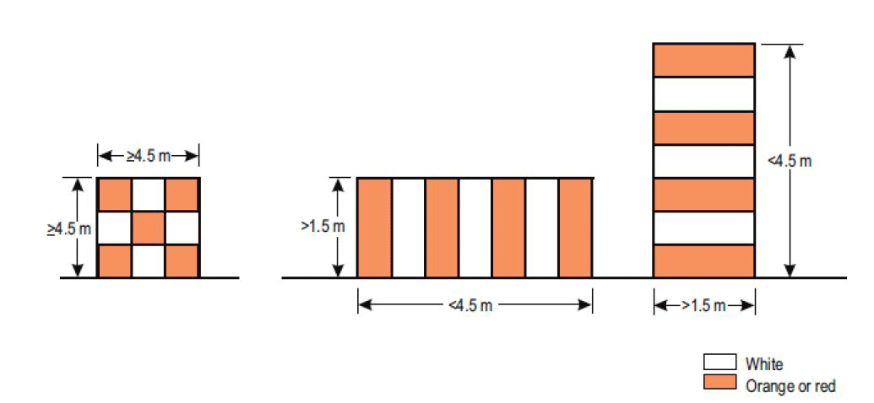

Figura A2-2. Shembuj të shënjimit dhe ndriçimit të strukturave të larta

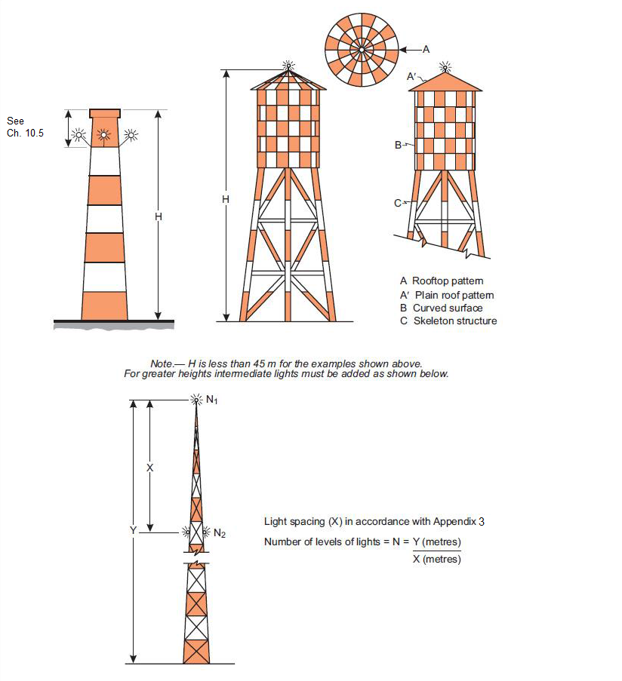

ANEKS 2
OBELEŽAVANJE I SVETLOSNO OBELEŽAVANJE OBJEKATA

Slika A2-1. Osnovni obrasci obeležavanja

Slika A2-2. Primeri obeležavanja i svetlosnog obeležavanja visokih konstrukcija

ANNEX 2
MARKING AND LIGHTING OF OBJECTS

Figure A2-1. Basic marking patterns

Figure A2-2. Examples of marking and lighting of tall structures

SHTOJCA 3
VENDNDODHJA E DRITAVE NË PENGESA

Figura A3-1. Sistem ndriçimi pengesash me intensitet të mesëm i bardhë-vezullues, Tipi A

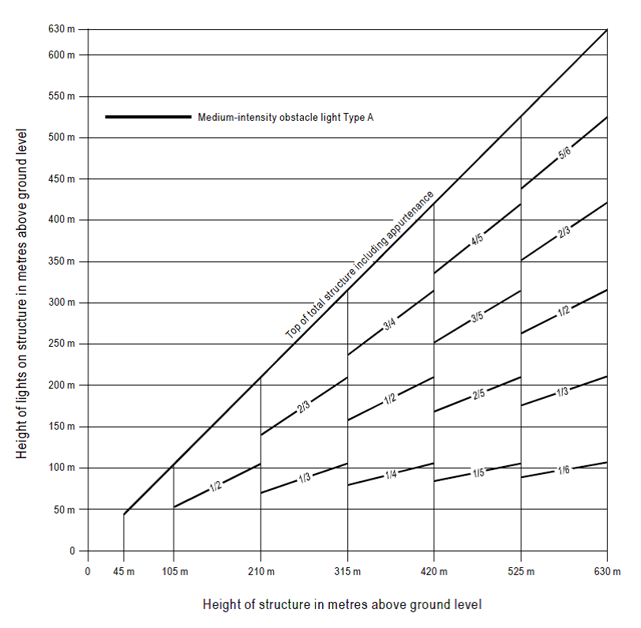

Shënim: Ndriçim pengesash me intensitet të lartë rekomandohet në strukturat me lartësi më të madhe se 150 m mbi nivelin e tokës. Nëse përdoret ndriçimi me intensitet të mesëm, do të kërkohet edhe shënjimi.

Figura A3-2. Sistem ndriçimi me intensitet të mesëm i kuq-vezullues, Tipi B

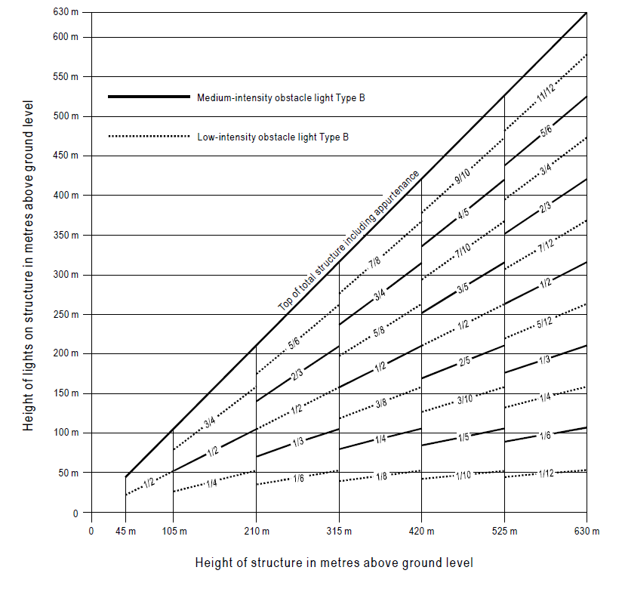
Shënim: Vetëm për përdorim gjatë natës.

Figura A3-3. Sistem ndriçimi pengesash me intensitet të mesëm i kuq-fiks, Tipi C

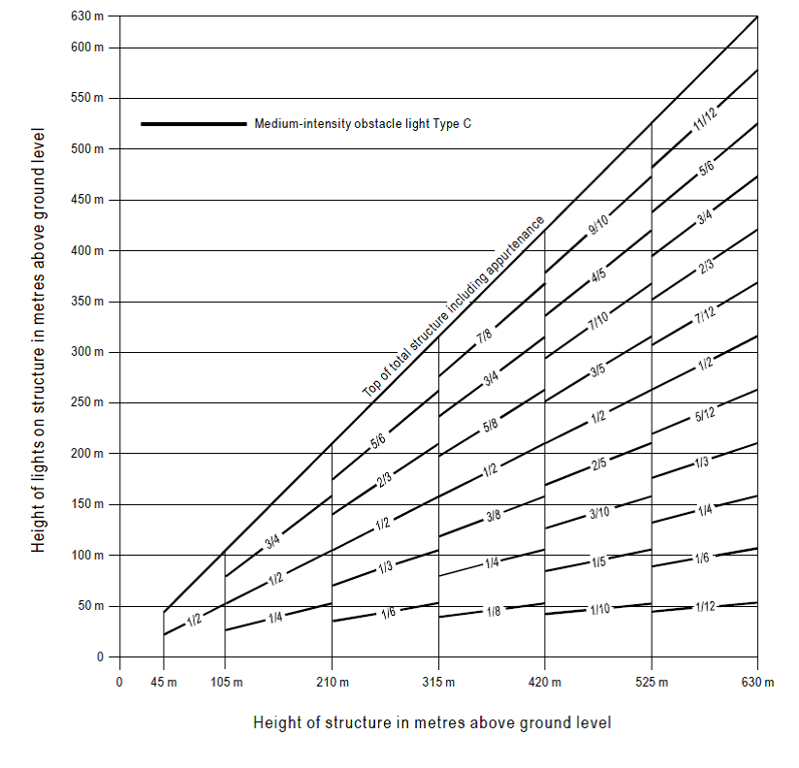
Shënim: Vetëm për përdorim gjatë natës

Figura A3-4. Sistem ndriçimi pengesash i dyfishtë me intensitet të mesëm, Tipi A / Tipi B

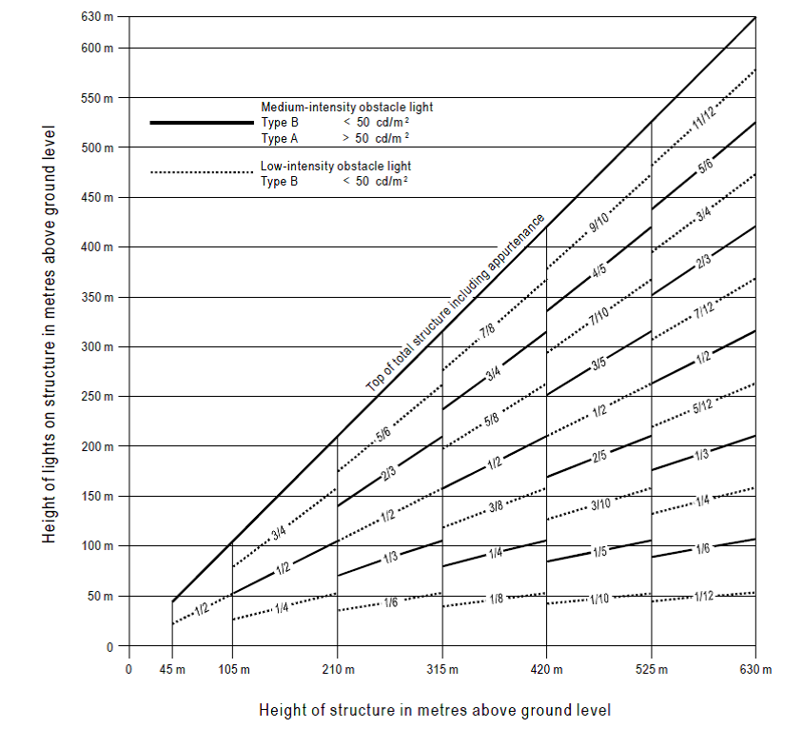

Shënim: Ndriçim pengesash me intensitet të lartë rekomandohet në strukturat me lartësi më të madhe se 150 m mbi nivelin e tokës. Nëse përdoret ndriçimi me intensitet të mesëm, do të kërkohet edhe shënjimi.

Figura A3-5. Sistem ndriçimi pengesash i dyfishtë me intensitet të mesëm , Tipi A / Tipi C

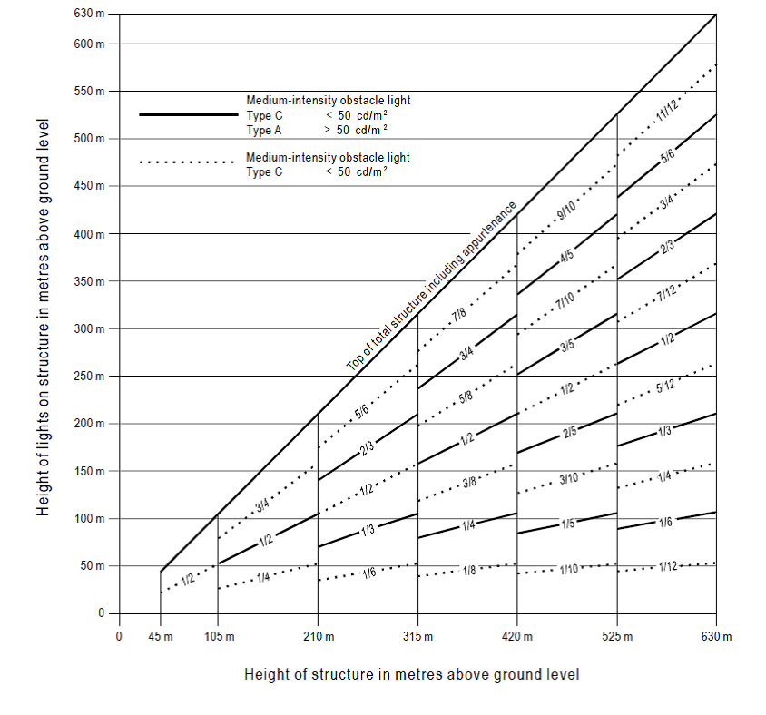

Shënim: Ndriçim pengesash me intensitet të lartë rekomandohet në strukturat me lartësi më të madhe se 150 m mbi nivelin e tokës. Nëse përdoret ndriçimi me intensitet të mesëm, do të kërkohet edhe shënjimi.

Figura A3-6. Sistem ndriçimi pengesash me intensitet të lartë i bardhë-vezullues, Tipi A

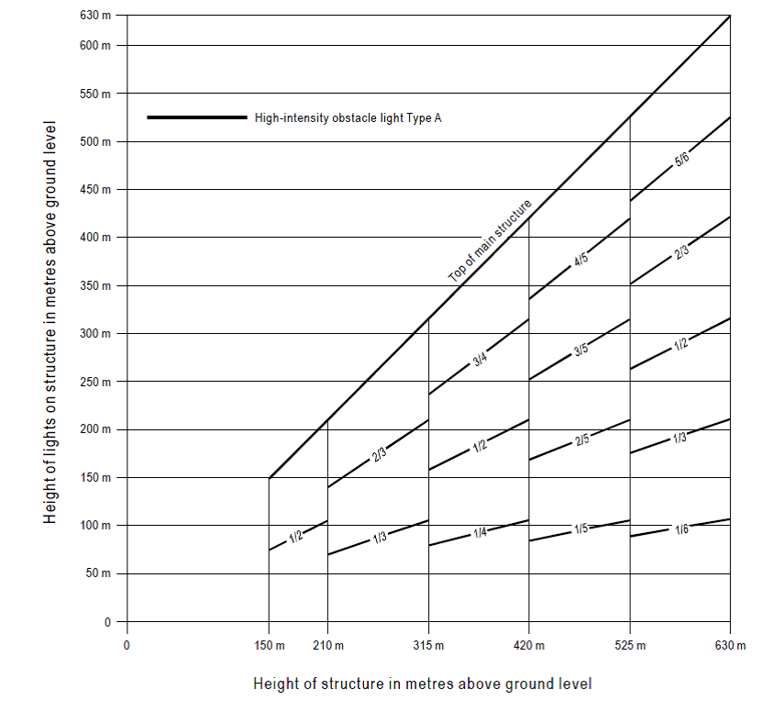

Shënim: Drita pengesash me intensitet të lartë janë të destinuara për përdorim gjatë ditës si dhe përdorim gjatë natës. Duhet pasur kujdes për të siguruar që këto drita të mos krijojnë verbim turbullues ose shqetësime mjedisore. Udhëzimet për projektimin, vendndodhjen dhe operimin e dritave të pengesave me intensitet të lartë jepen në Dok.e ONAC 9157, Manuali i Dizajnimit të Aerodromit, Pjesa 4, Ndihmesat Vizuele.

Figure A3-7. Sistem ndriçimi pengesash i dyfishtë me intensitet të lartë / të mesëm, Tipi A / Tipi B

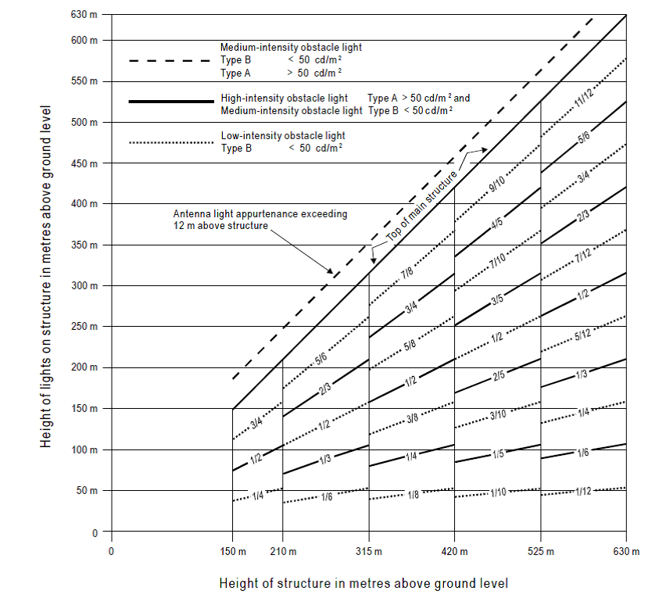

Figura A3-8. Sistem ndriçimi pengesash i dyfishtë me intensitet të lartë / të mesëm, Tipi A / Tipi C

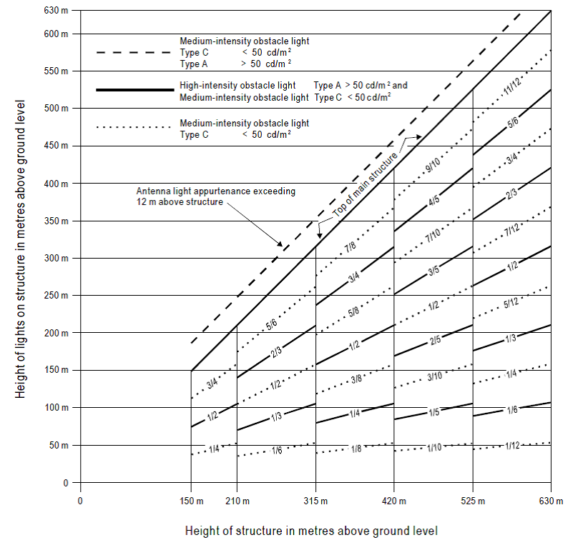
ANEKS 3
LOKACIJA SVETILJKI NA PREPREKAMA

Slika A3-1. Svetiljke niskog intenziteta koje emituju bljeskajuću svetlost bele boje, Tip A

Napomena: Svetiljke visokog intenziteta za prepreke preporučuju se na konstrukcijama visine više od 150 m iznad nivoa tla. Ako se koriste svetiljke srednjeg intenziteta, potrebno je i obeležavanje.

Slika A3-2. Svetiljke srednjeg intenziteta koje emituju bljeskajuću svetlost crvene boje, Tip B

Napomena: Samo za noćnu upotrebu.

Slika A3-3. Svetiljke srednjeg intenziteta koje emituju fiksnu svetlost crvene boje, Tip C

Napomena: Samo za noćnu upotrebu.

Slika A3-4. Dvostruki sistem srednjeg intenziteta za osvetljenje prepreka, Tip A/Tip B

Napomena: Svetiljke visokog intenziteta za prepreke preporučuju se na konstrukcijama visine više od 150 m iznad nivoa tla. Ako se koriste svetiljke srednjeg intenziteta, potrebno je i obeležavanje.

Slika A3-5. Dvostruki sistem srednjeg intenziteta za osvetljenje prepreka, Tip A/Tip C

Napomena: Svetiljke visokog intenziteta za prepreke preporučuju se na konstrukcijama visine više od 150 m iznad nivoa tla. Ako se koriste svetiljke srednjeg intenziteta, potrebno je i obeležavanje.

Slika A3-6. Svetiljke visokog intenziteta koje emituju bljeskajuću svetlost bele boje, Tip A

Napomena: Svetiljke visokog intenziteta za prepreke namenjene su za dnevnu i noćnu upotrebu. Treba voditi računa da ove svetiljke ne izazovu uznemiravajuće zaslepljivanje ili zabrinutost za životnu sredinu. Smernice za dizajn, lokaciju i rad svetiljki za prepreke visokog intenziteta date su u ICAO Doc 9157, Priručniku za projektovanje aerodroma, Deo 4, Vizuelna pomagala.

Slika A3-7. Dvostruki sistem svetiljki visokog/srednjeg intenziteta za prepreke, Tip A/Tip B

Slika A3-8. Dvostruki sistem svetiljki visokog/srednjeg intenziteta za prepreke, Tip A/Tip C

ANNEX 3
LOCATION OF LIGHTS ON OBSTACLES

Figure A3-1. Medium-intensity flashing-white obstacle lighting system, Type A

Note: High-intensity obstacle lighting is recommended on structures with a height of more than 150 m above ground level. If medium-intensity lighting is used, marking will also be required.

Figure A3-2. Medium-intensity flashing-red obstacle lighting system, Type B

Note: For night-time use only.

Figure A3-3. Medium-intensity fixed-red obstacle lighting system, Type C

Note: For night-time use only.

Figure A3-4. Medium-intensity dual obstacle lighting system, Type A/Type B

Note: High-intensity obstacle lighting is recommended on structures with a height of more than 150 m above ground level. If medium-intensity lighting is used, marking will also be required.

Figure A3-5. Medium-intensity dual obstacle lighting system, Type A/Type C

Note: High-intensity obstacle lighting is recommended on structures with a height of more than 150 m above ground level. If medium-intensity lighting is used, marking will also be required.

Figure A3-6. High-intensity flashing-white obstacle lighting system, Type A

Note: High-intensity obstacle lights are intended for day use as well as night use. Care should be taken to ensure that these lights do not create disconcerting dazzle or environmental concerns. Guidance on the design, location, and operation of high-intensity obstacle lights is given in ICAO Doc 9157, Aerodrome Design Manual, Part 4, Visual Aids.

Figure A3-7. High-/medium-intensity dual obstacle lighting system, Type A/Type B

Figure A3-8. High-/medium-intensity dual obstacle lighting system, Type A/Type C

